Specifikacija sistemskih zahtjeva

eKamp

Sadržaj:

1. Uvod 4

1.1 Svrha dokumenta 4

1.2 Doseg 4

1.3 Ključni pojmovi 4

1.4 Pregled 5

2. Generalni opis 5

2.1 Perspektiva proizvoda 5

2.2. Pregled funkcionalnosti sistema 6

2.3 Ograničenja sistema i pretpostavke 7

2.3.1 Softverska ograničenja 7

2.3.2 Hardverska ograničenja 8

2.3.3 Zakonska ograničenja 8

2.3.4 Pretpostavke 8

3 Specifikacija zahtjeva 9

3.1 Eksterni interfejsi 9

3.1.1 Korisnički interfejsi 9

3.1.2 Hardverski interfejs 9

3.1.3 Softverski interfejs 9

3.1.4 Komunikacioni interfejs 9

3.2 Funkcionalni zahtjevi 10

3.2.1 Prijavljivanje na sistem 11

3.2.2 Odjava sa sistema 14

3.2.3 Pregled trenutnog izvještaja 17

3.2.4 Obavještenje za korisnike 20

3.2.5 Pregled arhive 23

3.2.6 Pretraga arhive 26

3.2.7 Kreiranje korisničkog naloga 29

3.2.8 Pregled kreiranih naloga 33

3.2.9 Pregled informacija o korisniku 36

3.2.10 Uklanjanje korisničkog naloga 39

3.2.11 Ažuriranje korisničkog naloga 42

3.2.12 Kreiranje novog kampa 45

3.2.13 Ažuriranje podataka postojećeg kampa 48

3.2.14 Unos osobe u sistem 51

3.2.15 Evidencija postojanja hroničnih bolesti 54

3.2.16 Evidencija o potrebnoj hospitalizaciji 57

3.2.17 Pregled spiska ljudi koji trenutno borave u kampu 60

3.2.18 Unos podataka za pretragu 63

3.2.19 Pregled detalja o odabranoj osobi 66

3.2.20 Ažuriranje podataka o odabranoj osobi 69

3.3 Dijagrami klasa 72

# Uvod

Ovaj dokument predstavlja specifikaciju korisničkih zahtjeva (SRS) za softver eKamp čija je osnovna uloga da organizaciji ‘Crveni Krst’ omogući održavanje volonterskog kampa.

## Svrha dokumenta

Svrha dokumenta je detaljna specifikacija sistemskih zahtjeva za eKamp. Dokument je namijenjen projektantima, arhitektama, programerima, testerima i inženjerima održavanja sistema. Teži da pruži sve informacije potrebne za korektno projektovanje, implementaciju i održavanje sistema. Takođe, namijenjen je i samim naručiocima – “Crveni Krst Banja Luka” kako bi mogli da se upoznaju sa detaljnom funkcionalnošću budućeg sistema.

## Doseg

Ovaj dokument sadrži detaljnu specifikaciju funkcionalnih i nefunkcionalnih zahtjeva. Pored toga, sadrži i specifikaciju svih utvrđenih slučajeva upotrebe, odgovarajućih dijagrama slučajeva upotrebe, dijagrama aktivnosti i dijagrama klasa, opis ograničenja sistema, hardverskih zahtjeva, eksternih zahtjeva i ostalih elemenata potrebnih za detaljnu specifikaciju.

Dokument ne ograničava buduće projektante po pitanju tehnologija potrebnih za implementaciju sistema. Sadrži sve bitne funkcionalnosti budućeg sistema, ali dozvoljava da se u sistem po potrebi implementiraju nove funkcionalnosti.

## Ključni pojmovi

U Tabeli 1. dati su ključni pojmovi koji se odnose na ovaj dokument. Definicije pojmova su preuzete sa wikipedie i predstavljaju najučestalije odrednice navedenih pojmova.

**Tabela 1**: Ključni pojmovi

|  |  |
| --- | --- |
| **Pojam** | **Opis** |
| **Aplikacija** | računarski program napravljen kako bi korisnicima omogućio i olakšao izvršavanje jednog ili više određenih zadataka |
| **Softver** | skup [podataka](https://bs.wikipedia.org/wiki/Podatak_(ra%C4%8Dunarstvo)) ili [računarskih](https://bs.wikipedia.org/wiki/Ra%C4%8Dunar) instrukcija koje računaru govore kako treba da radi |
| **Dijagram** | pojednostavljena i strukturirana vizuelna reprezentacija koncepata, ideja, konstrukcija, odnosa, statističkih podataka, anatomije itd. |
| **Interfejs** | zajednička, dijeljena granica, posredstvom koje dvije ili više komponenti računarskog sistema vrše razmjenu informacija |
| **Model** | umanjena [reprodukcija](https://hr.wikipedia.org/wiki/Reprodukcija) ili šema [objekta](https://hr.wikipedia.org/wiki/Objekt_(razdvojba)) |
| **Specifikacija** | nabrajanje pojedinosti, podroban (detaljan) opis |
| **Sekvenca** | logički redoslijed, niz |
| **Enkripcija** | (šifrovanje) - proces u [kriptografiji](https://bs.wikipedia.org/wiki/Kriptografija) kojim se vrši izmjena podataka tako da se poruka, odnosno informacije, učine nečitljivim za osobe koje ne posjeduju određeno znanje (ključ) |
| **SRS** | “System Requirements Specification” – specifikacija sistemskih zahtjeva |
| **Klasa** | ( u programiranju) proširiv programski šablon za kreiranje objekata |

## 1.4 Pregled

U prvom poglavlju opisana je svrha ovog dokumenta, doseg i ključni pojmovi.

U drugom poglavlju biće izložen generalni opis sistema, karakteristike njegovih korisnika i eksterni interfejsi od kojih sistem zavisi. Ovde se takođe nalaze ograničenja sistema koja je potrebno ispoštovati.

U trećem poglavlju nalazi se detaljan pregled svih funkcionalnih i nefunkcionalnih zahtjeva. Svi slučajevi upotrebe sistema će biti popraćeni odgovarajućim dijagramima aktivnosti i dijagramima sekvence. U posljednjem poglavlju dati su dijagrami klasa.

# Generalni opis

U ovom poglavlju dokumenta dat je detaljan opis eKamp sistema.

## 2.1 Perspektiva proizvoda

eKamp je stand-alone softverski proizvod koji na najnižem nivou ima serversku aplikaciju sa bazom podataka. Svrha serverske aplikacije je obrada i skladištenje svih relevantnih podataka o sistemu, te da omoući komunikaciju između korisnika sistema putem internet veze. Jedan od ciljeva sistema je da olakša funkcionisanje volonterskog kampa tokom njegovog postojanja, te da obezbijedi trajno čuvanje informacija o stanju kampa kroz njegovu istoriju. Takođe, osnovne informacije o korisnicima kampa se trajno sačuvaju u bazu podataka. Potrebno je obezbijediti fleksibilnost sistema.

Korisnici sistema su administratori i volonteri. Administratori su zaduženi za upravljanje kompletnim sistemom, kreiranjem korisničkih naloga za volontere, njihovo brisanje, kreiranje kampa i unošenje osnovnih podataka o kampu i kreiranje obavještenja za volontere. dok su volonterima omogućene funkcionalnosti koje se tiču samog rada u kampu. Kako bi sistem ostao fleksibilan administratorima nisu omogućene sve funkcionalnosti koje ima volonterski nalog.

## 2.2. Pregled funkcionalnosti sistema

U ovom poglavlju dat je opis funkcionalnosti eKamp softvera, detaljniji opis je izložen u poglavlju 3.2.

Da bi se omogućilo korištenje ovog softvera potrebno je instalirati aplikaciju na serverskom računaru, te podesiti bazu podataka. Inicijalno je potrebno kreirati administratorski nalog koji će imati mogućnost kreiranja korisničkih naloga, obzirom da je sistem zatvorenog tipa i neće biti potrebe za samostalnu registraciju korisnika koji su van organizacije Crveni Krst. Volonteri će imati prethodno konfigurisane naloge kojima će pristupati na osnovu korisničkog imena i lozinke dodijeljenih od strane administratora.

Prilikom pokretanja aplikacije korisnicima je prikazana forma za prijavu na sistem u koju mogu da unesu korisničko ime i lozinku. Nakon unosa podataka vrši se njihova obrada na serverskoj strani i u slučaju da su podaci validni korisniku se prikazuje početni korisnički interfejs. Ukoliko uneseni podaci ne odgovaraju nijednom korisničkom nalogu u bazi podataka, korisnik dobija odgovarajuću poruku i omogućen mu je ponovni unos podataka. Korisnicima nije ograničen broj pokušaja prijave na sistem.

Administratorskom interfejsu je pored kreiranja i uklanjanja korisničkih naloga omogućeno kreiranje kampa. Na taj način će volonterima biti omogućeno da vrše evidenciju pristiglih ljudi, administratoru da pridruži i ukloni volontere koji su zaduženi za dati kamp, kao i pregled svih relevantnih statističkih podataka koji se tiču odgovarajućeg kampa. Moguće je postojanje više različitih kampova istovremeno, s tim da jedan volonter može da bude zadužen za samo jedan kamp u jednom trenutku. Administrator ima opciju kreiranja obavještenja koje će biti prikazano svim volonterima do njegovog uklanjanja. Prilikom promjene stanja kampa iz aktivan u neaktivan svi prikupljeni podaci o kampu se čuvaju, generiše se potrebna statistika, ali je onemogućen dalji unos informacija o kampu.

Volonterski nalog je prevashodno namijenjen za evidenciju osoba pristiglih u kamp i evidenciju pri napuštanju kampa. Pri izboru opcije za evidenciju prikazuje se forma za unos relevantnih podataka o osobi, nakon čega se generiše jedinstveni ID koji omogućava jednostavnu pretragu osobe u bazi podataka.

Slika 1 predstavlja dijagram slučajeva upotrebe za eKamp.

**Slika 1**: Dijagram slučajeva upotrebe

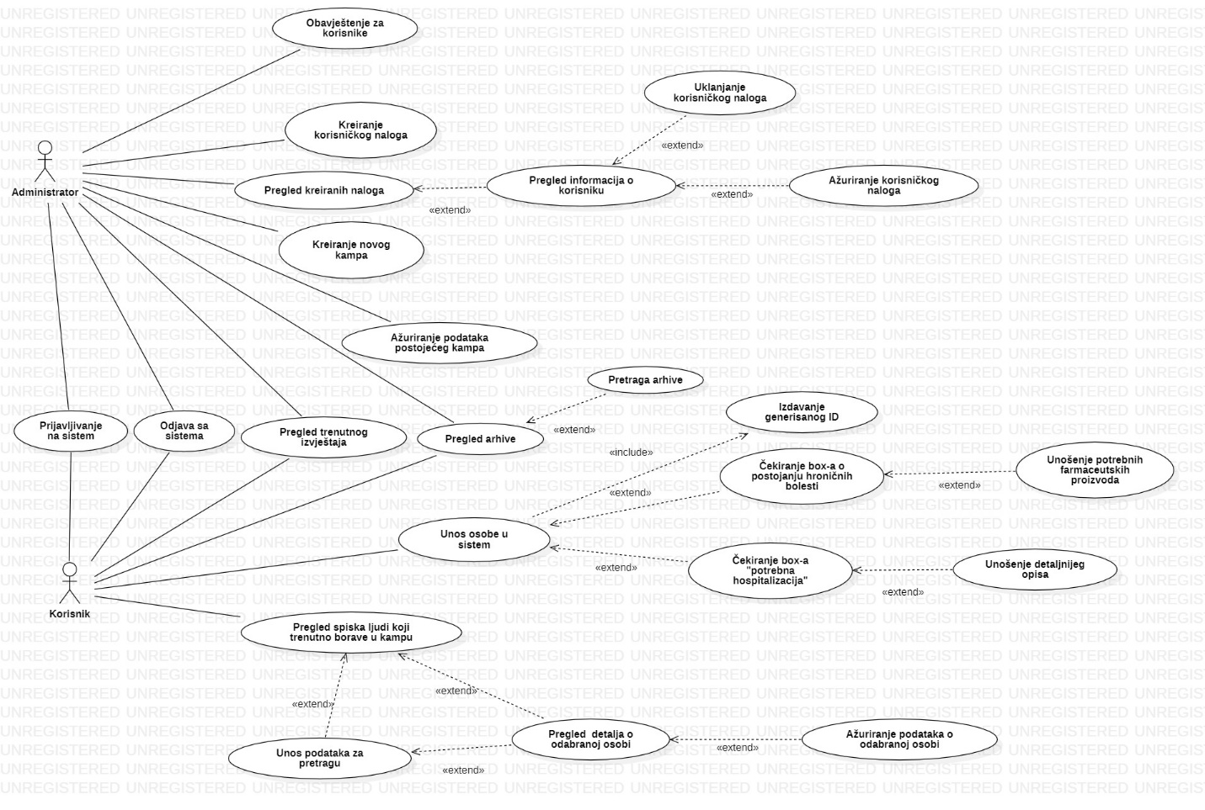

## Ograničenja sistema i pretpostavke

U ovom pogavlju izložena su ograničenja eKamp sistema. Obzirom da softver radi sa osjetljivim informacijama, posebnu pažnju potrebno je posvetiti zakonskim ograničenjima.

### 2.3.1 Softverska ograničenja

Grafički interfejs – poželjno je da grafički interfejs bude jednostavan i intuitivan, kako bi unos osoba pristiglih u kamp bio što efikasniji

Sigurnost podataka – zbog osjetljivih podataka sa kojima eKamp sistem radi, potrebno je omogućiti siguran prenos i čuvanje podataka

Paralelnost izvršavanja – obzirom da veći broj volontera pristupa i ažurira podatke, paralelnost izvršavanja je neophodna radi održavanja konzistentnosti informacija

### 2.3.2 Hardverska ograničenja

Personalni računar – računar koji koriste administratori i volonteri

Serverski računar – centralni dio sistema na kojem se obrađuju i čuvaju svi podaci

### Zakonska ograničenja

S obzirom da se rad softvera eKamp u jednom dijelu zasniva na prikupljanju i obradi ličnih podataka, samim tim podliježe Zakonu o zaštiti ličnih podataka. Ovim zakonom propisano je da se na teritoriji Bosne i Hercegovine svim licima, bez obzira na njihovo državljanstvo ili prebivalište, obezbijedi zaštita ljudskih prava i osnovnih sloboda, a naročito pravo na privatnost i zaštitu podataka u pogledu obrade ličnih podataka koji se na njih odnose. Sistem eKamp je u skladu sa članovima 4, 6, 7, 11, 16, 17, 18 kojima se propisuju osnovni principi zakonite obrade ličnih podataka.

Kako je rad naručioca (Crveni Krst Banja Luka) definisan Zakonom o položaju i ovlašćenjima Crvenog Krsta i Statutom Crvenog Krsta, korisnici ovog sistema su dužni da koriste ovaj softver u skladu sa pozitivnim odredbama zakona.

Pošto se prikupljanje ličnih podataka vrši u svrhu prihvatanja i smještanja nastradalog i ugroženog stanovništva rad softvera eKamp ne podliježe zakonima teritorije Bosne i Hercegovine. eKamp mora da ispuni samo odredbe koje su propisane Ženevskm konvencija 12. avgusta 1949. godine.

### Pretpostavke

Obezbijeđena internet konekcija u kampu

Obezbijeđeni računari koji koriste Windows operativni sistem

# Specifikacija zahtjeva

## 3.1 **Eksterni interfejsi**

U narednom poglavlju dati su odgovarajući eksterni interfejsi, a to su korisnički, hardverski, softverski i komunikacioni.

### 3.1.1 Korisnički interfejsi

eKamp aplikacija nudi dva različita korisnička interfejsa, administratorski i volonterski. U poglavlju 3.2 dati su funkcionalni zahtjevi sistema, te informacije o tome za koje od korisnika je omogućena data funkcionalnost. Na osnovu toga potrebno je realizovati sam korisnički interfejs.

### 3.1.2 Hardverski interfejs

Hardverski eksterni interfejsi su one hardverske komponente koje su neophodne za funkcionisanje eKamp sistema. Tu se ubrajaju:

* serverski računar
* računari koje koriste administrator i volonteri

Svim hardverskim eksternim interfejsima je za potpun skup funcionalnosti potrebna internet konekcija.

### 3.1.3 Softverski interfejs

Softverski eksterni interfejsi su oni softveri koji moraju biti instalirani na računaru da bi se omogućilo nesmetano funkcionisanje eKamp sistema. Računari moraju imati instaliran operativni sistem Windows 7 ili noviji.

### 3.1.4 Komunikacioni interfejs

Komponente u eKamp softveru komuniciraju preko javne mreže, interneta, preko koje je omogućen prenos podataka između računara i udaljenog servera. Koristi se protokol koji omogućava siguran prenos podataka.

## 3.2 Funkcionalni zahtjevi

U narednoj tabeli dati su funkcionalni zahtjevi. Prva kolona predstavlja šifru odgovarajućeg zahtjeva. Prvo slovo u šifri predstavlja na kog korisnika se odnosi data funkcionalnost:

* A – administrator
* K – volonter
* S - svi

Drugo slovo, ukoliko postoji, odnosi se na širi slučaj upotrebe kom dati zahtjev pripada:

* U – sprovođenje osobe u evidenciju
* P – pretraga

Brojevi se koriste za dodatnu distinkciju između slučajeva upotrebe. Druga kolona predstavlja naziv slučaja upotrebe.

|  |  |
| --- | --- |
| **Šifra** | **Naziv** |
| SU1 | Prijavljivanje na sistem |
| SU2 | Odjava sa sistema |
| SU3 | Pregled trenutnog izvještaja |
| A1 | Obavještenje za korisnike |
| A2 | Pregled arhive |
| A21 | Pretraga arhive |
| A3 | Kreiranje korisničkog naloga |
| A4 | Pregled kreiranih naloga |
| A41 | Pregled informacija o korisniku |
| A42 | Uklanjanje korisničkog naloga |
| A43 | Ažuriranje korisničkog naloga |
| A5 | Kreiranje novog kampa |
| A6 | Ažuriranje podataka postojećeg kampa |
| KU | Unos osobe u sistem |
| KU2 | Evidencija o postojanju hronničnih bolesti |
| KU3 | Evidencija o potrebnoj hospitalizaciji |
| KP | Pregled spiska ljudi koji trenutno borave u kampu |
| KP1 | Unos podataka za pretragu |
| KP2 | Pregled detalja o odabranoj osobi |
| KP3 | Ažuriranje podataka o odabranoj osobi |

### 3.2.1 Prijavljivanje na sistem

|  |  |
| --- | --- |
| Oznaka | SU1 |
| Naziv | Prijavljivanje na sistem |
| Kratak opis | Korisnik sistema unosi korisničko ime i lozinku. Ukoliko su uneseni podaci validni nakon pritiska na dugme Sign In sistem prikazuje korisnički interfejs za odgovarajućeg korisnika, u zavisnosti da li je administrator ili korisnik. |
| Učesnici | Korisnik/Administrator |
| Preduslovi |  |
| Osnovni scenario | |  |  | | --- | --- | | **Korisnik** | **Sistem** | | 1. Pristup formi za prijavu |  | |  | 1. Prikaz forme za prijavu | | 1. Pregled prikazane forme |  | | 1. Unos korisničkog imena |  | | 1. Unos lozinke |  | | 1. Izbor opcije Sign In |  | |  | 1. Provjera da li uneseno korisničko ime postoji[A1] | |  | 1. Provjerava da li se lozinka podudara sa korisničkim imenom i da li je validna[A2] | |  | 1. Prikaz odgovarajućeg početnog korisničkog interfejsa | | 1. Pregled korisničkog interfejsa |  | |
| Rezultat | * Uspješna prijava |
| Alternativni tokovi i izuzeci | |  |  | | --- | --- | | **Oznaka** | **Opis** | | A1 | Korisničko ime ne postoji u bazi podataka. Traži se ponovni unos korisničkog imena. | | A2 | Lozinka nije validna. Prikazuje se obavještenje i traži se ponovni unos. | |

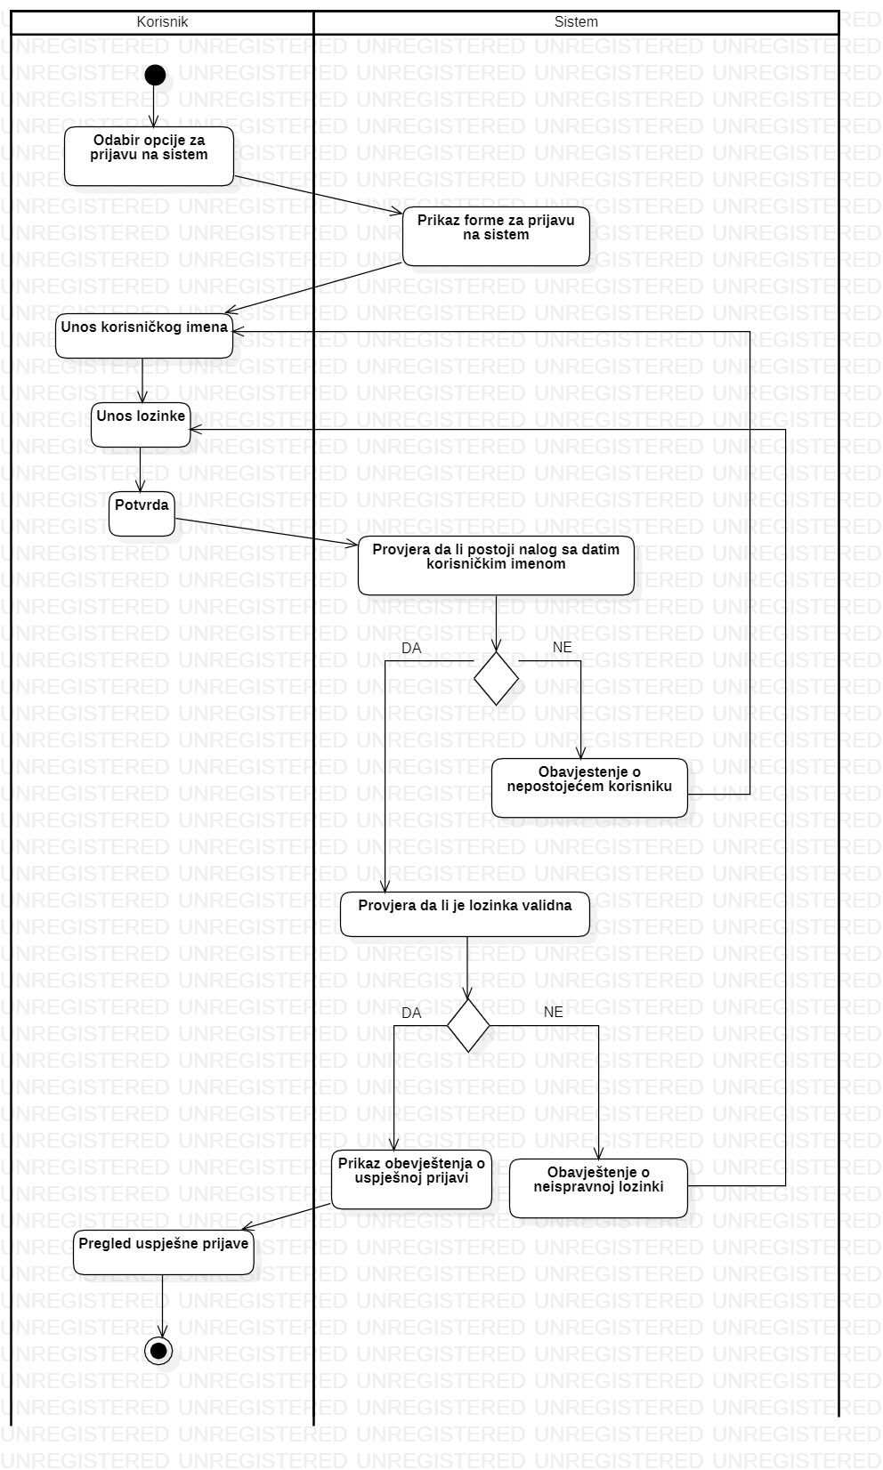

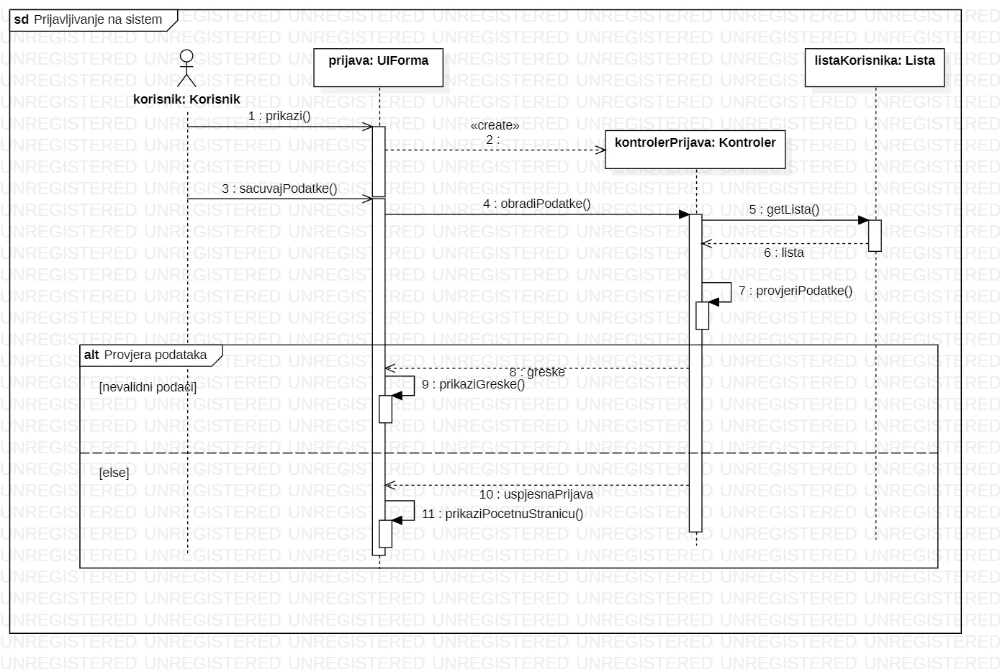

### 3.2.2 Odjava sa sistema

|  |  |
| --- | --- |
| Oznaka | SU2 |
| Naziv | Odjava sa sistema |
| Kratak opis | Prijavljeni korisnik bira opciju da se odjavi iz naloga pritiskom na dugme Sign out. Nakon potvrde odjave sistem prikazuje formu za prijavu. |
| Učesnici | Korisnik |
| Preduslovi | * Korisnik postoji u bazi podataka. * Korisnik je prijavljnen na sistem. |
| Osnovni scenario | |  |  | | --- | --- | | **Korisnik** | **Sistem** | | 1. Izbor opcije Log out |  | |  | 1. Prikaz prozora za potvrdu odjavljivanja | | 1. Potvrda odjave[A1] |  | |  | 1. Prikaz Log in forme | |
| Rezultat | * Uspješna odjava |
| Alternativni tokovi i izuzeci | |  |  | | --- | --- | | **Oznaka** | **Opis** | | A1 | Izborom opcije ‘ne’ korisnik ostaje prijavljen. Sistem zatvara prozor za potvrdu odjavljivanja. | |

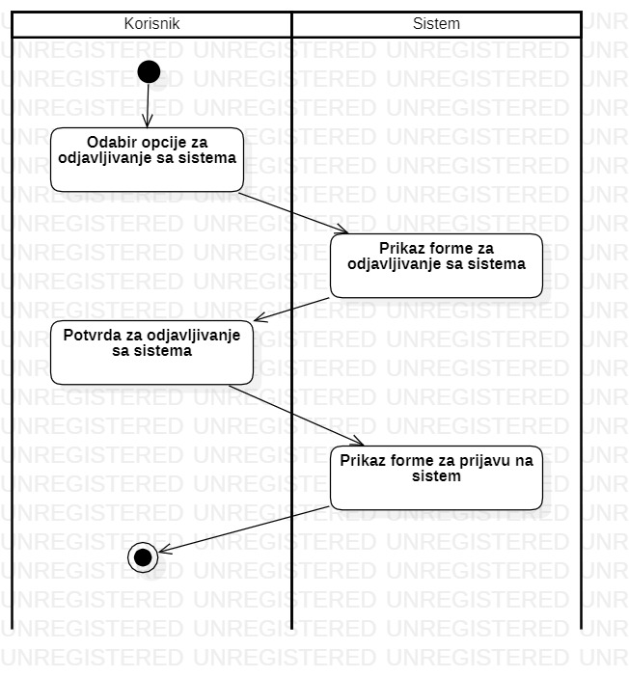

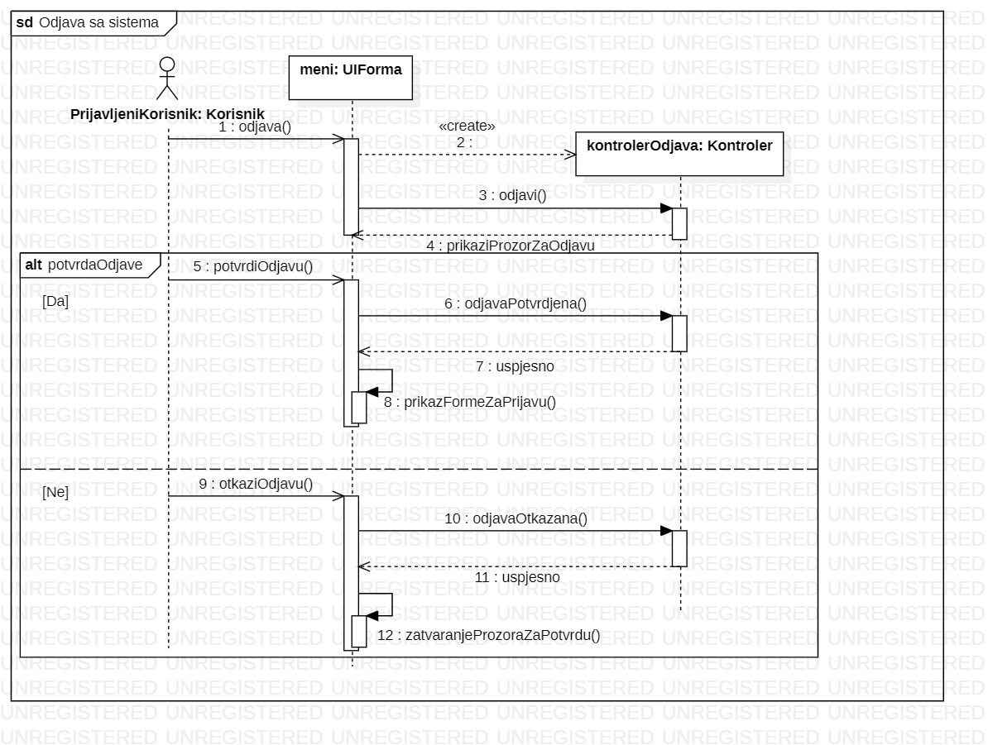

### 3.2.3 Pregled trenutnog izvještaja

|  |  |
| --- | --- |
| Oznaka | SU3 |
| Naziv | Pregled trenutnog izvještaja |
| Kratak opis | Administrator bira opciju ‘Izvještaj’. Sistem generiše trenutni izvještaj na osnovu podataka u bazi i prikazuje ga administratoru. |
| Učesnici | Administrator |
| Preduslovi | * Administator je prijavljen na sistem. Postoji kreiran kamp koji je trenutno aktivan. |
| Osnovni scenario | |  |  | | --- | --- | | **Administrator** | **Sistem** | | 1. Izbor opcije ‘Izvještaj’ |  | |  | 1. Generisanje izvještaja[A1] | |  | 1. Prikaz izvještaja | | 1. Pregled izvještaja |  | |
| Rezultat | * Administrator je dobio informacije o trenutnom stanju u kampu. |
| Alternativni tokovi i izuzeci | |  |  | | --- | --- | | **Oznaka** | **Opis** | | A1 | Ukoliko sistem nije u mogućnosti da generiše izvještaj nakon nekog vremena, prikazati poruku korisniku. | |

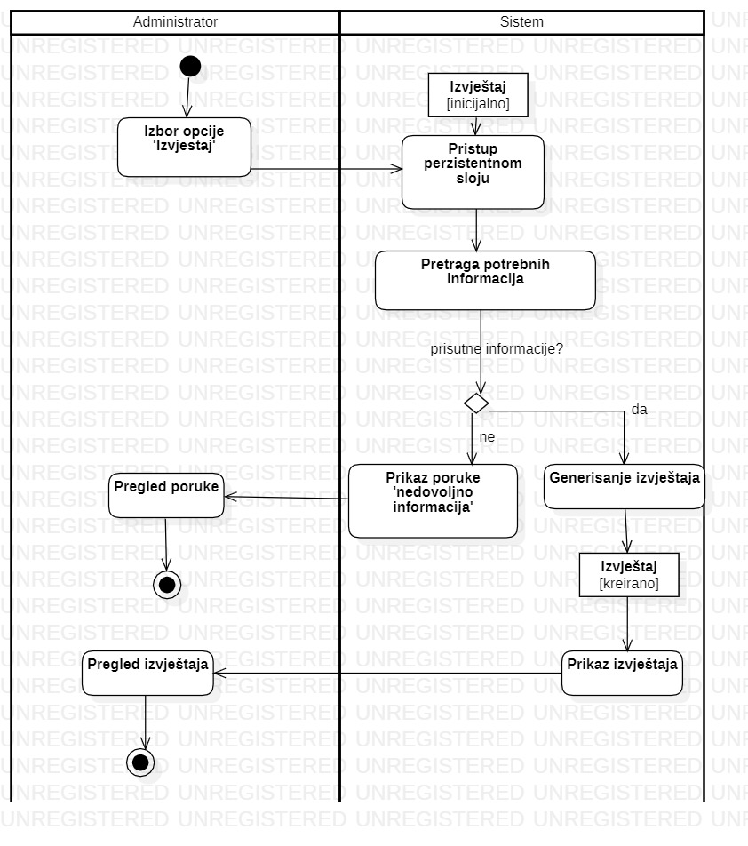

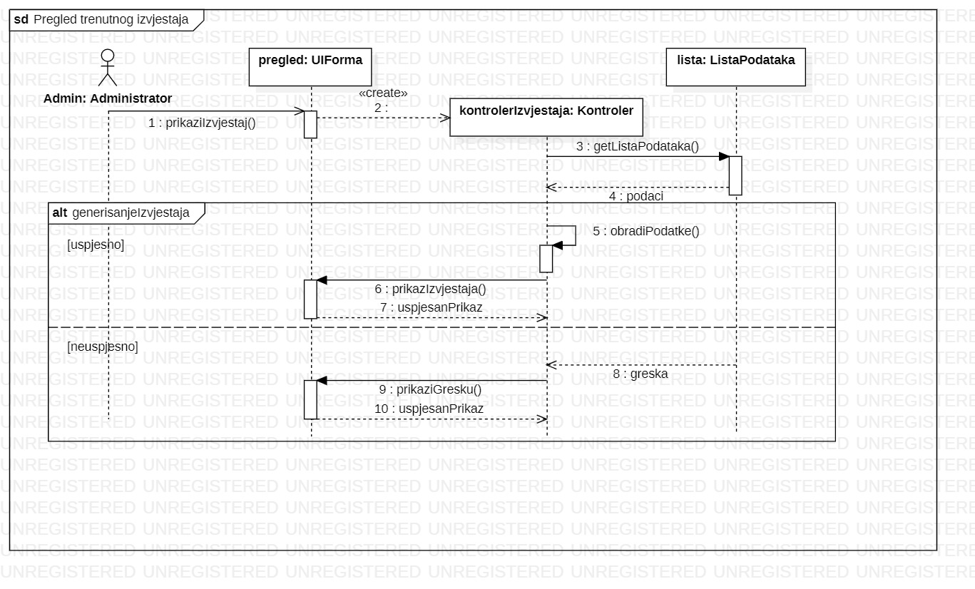

### 3.2.4 Obavještenje za korisnike

|  |  |
| --- | --- |
| Oznaka | A1 |
| Naziv | Obavještenje za korisnike |
| Kratak opis | Administrator kreira obvještenje za korisnike sistema. Služi kao vrsta podsjetnika za korisnike koji se nalaze u kampu. |
| Učesnici | Administrator |
| Preduslovi | * Administrator je prijavljen na sistem |
| Osnovni scenario | |  |  | | --- | --- | | **Administrator** | **Sistem** | | 1. Izbor opcije ‘Novo obavještenje’ |  | |  | 1. Prikazuje odgovarajuću formu za unos novog obavještenja | | 1. Unos obavještenja i podataka o obavještenju |  | | 1. Izbor opcije ‘Sačuvaj’ |  | |  | 1. Čuva fajl sa obavještenjem [A1] | |  | 1. Ažurira listu obavještenja svim korisnicima | |  | 1. Prikaz poruke o uspješno kreiranom obavještenu | | 1. Pregled prikazane poruke |  | |
| Rezultat | * Administrator je uspješno kreirao obavještenje koje svi korisnici mogu pregledati. |
| Alternativni tokovi i izuzeci | |  |  | | --- | --- | | **Oznaka** | **Opis** | | A1 | Sistem obavještava korisnika u slučaju neuspješnog upisa | |

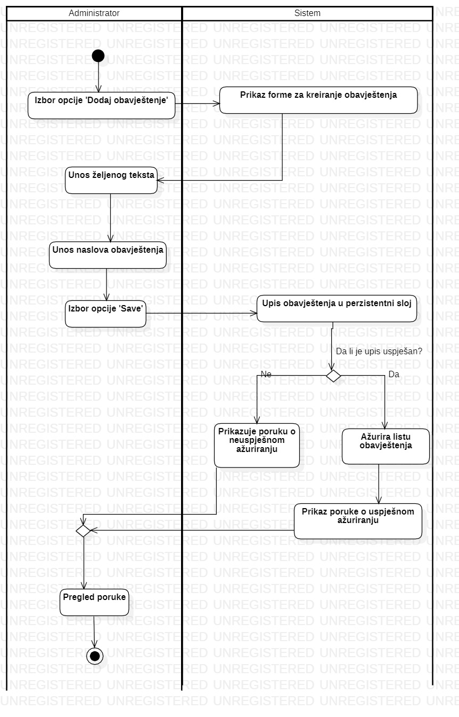

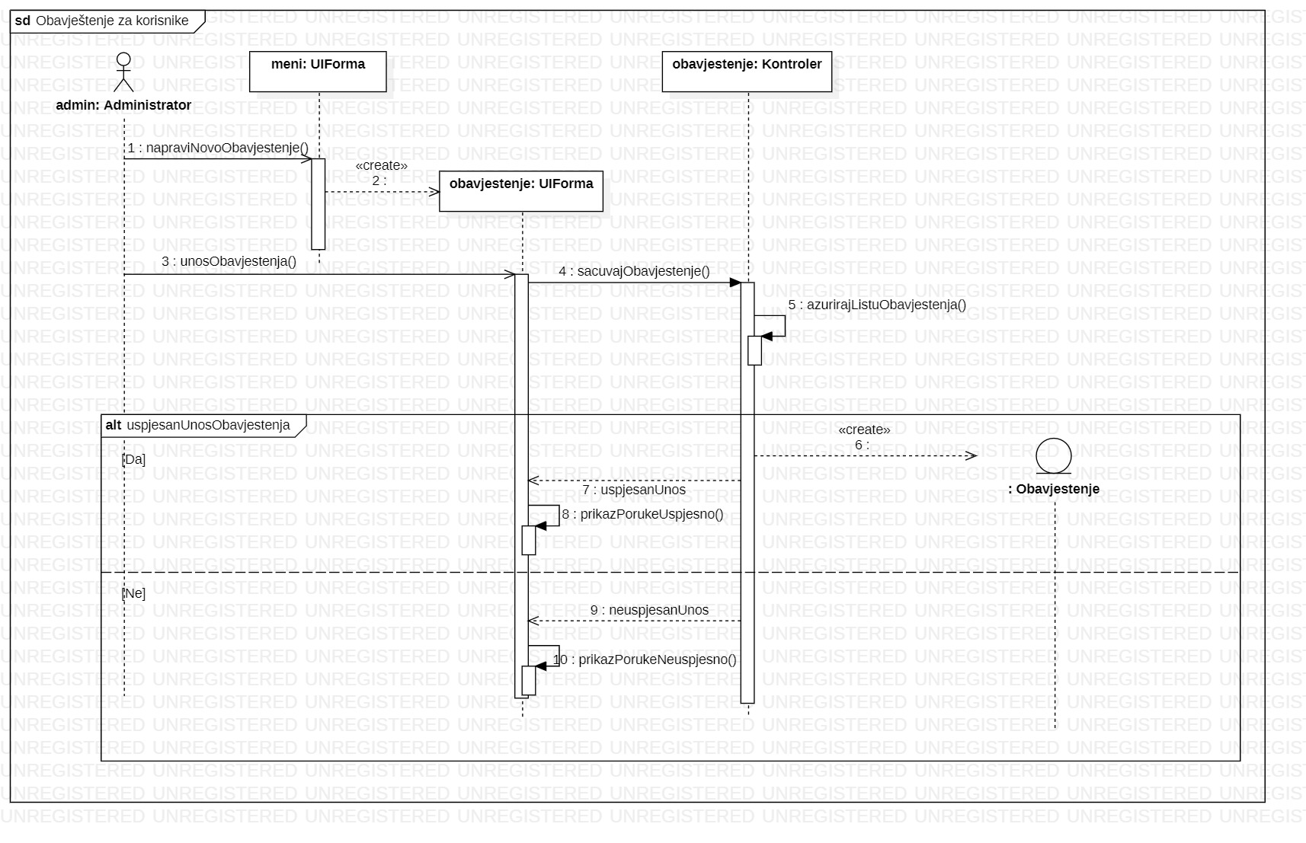

### 3.2.5 Pregled arhive

|  |  |
| --- | --- |
| Oznaka | A2 |
| Naziv | Pregled arhive |
| Kratak opis | Administrator bira opciju ‘Pregledaj arhivu’. Sistem prikazuje odgovarajuće arhivirane podatke. |
| Učesnici | Administrator/Korisnik |
| Preduslovi | * Administrator je prijavljen na sistem. * Postoji kreiran trenutno aktivan kamp ili arhiviran kamp. |
| Osnovni scenario | |  |  | | --- | --- | | **Administrator** | **Sistem** | | 1. Izbor opcije ‘Arhiva’ |  | |  | 1. Pristup arhivi | |  | 1. Prikaz arhiviranog sadržaja korisniku | | 1. Pregled arhiviranog sadržaja |  | |
| Rezultat | * Administrator je dobio podatke smještene u arhivu |
| Alternativni tokovi i izuzeci | |  |  | | --- | --- | | **Oznaka** | **Opis** | |

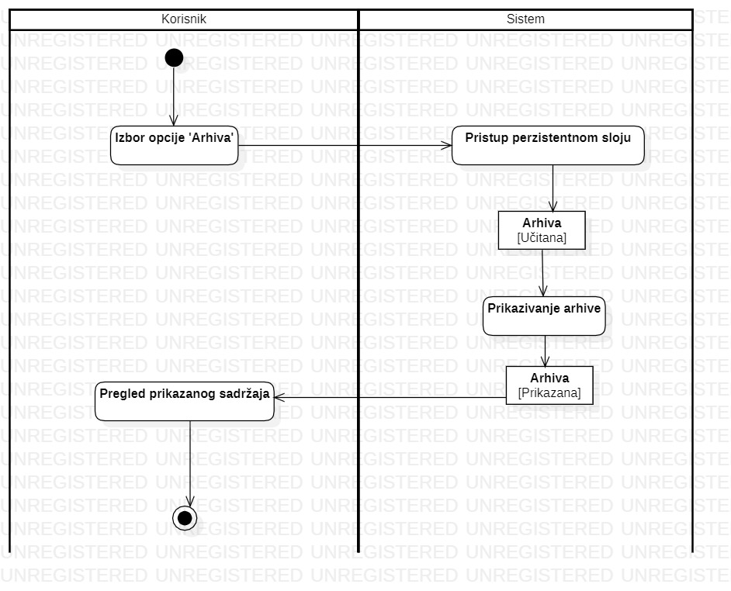

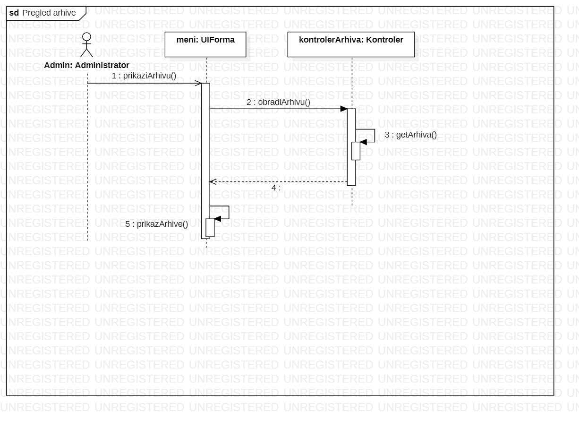

### 3.2.6 Pretraga arhive

|  |  |
| --- | --- |
| Oznaka | A21 |
| Naziv | Pretraga arhive |
| Kratak opis | Korisnik vrši pretragu po arhivi na osnovu unesenih parametara |
| Učesnici | Administrator/Korisnik |
| Preduslovi | * Pjavljen na sistem * Odabrana opcija pregled arhive |
| Osnovni scenario | |  |  | | --- | --- | | **Korisnik** | **Sistem** | |  | 1. Prikaz forme za pregled arhive | | 1. Korisnik unosi paramtre |  | | 1. Odabir opcije TRAŽI |  | |  | 1. Sistem vrši pretragu | |  | 1. Prikaz liste osoba koje ispunjavaju parametre[A1] | | 1. Pregled liste |  | |
| Rezultat | * Izvršen pregled arhive po parametrima. Sistem prikazuje filtriranu arhivu |
| Alternativni tokovi i izuzeci | |  |  | | --- | --- | | **Oznaka** | **Opis** | | A1 | Ukoliko ne postoji osoba koja ispunjava parametre, sistem prikazuje odgovarajuću poruku | |

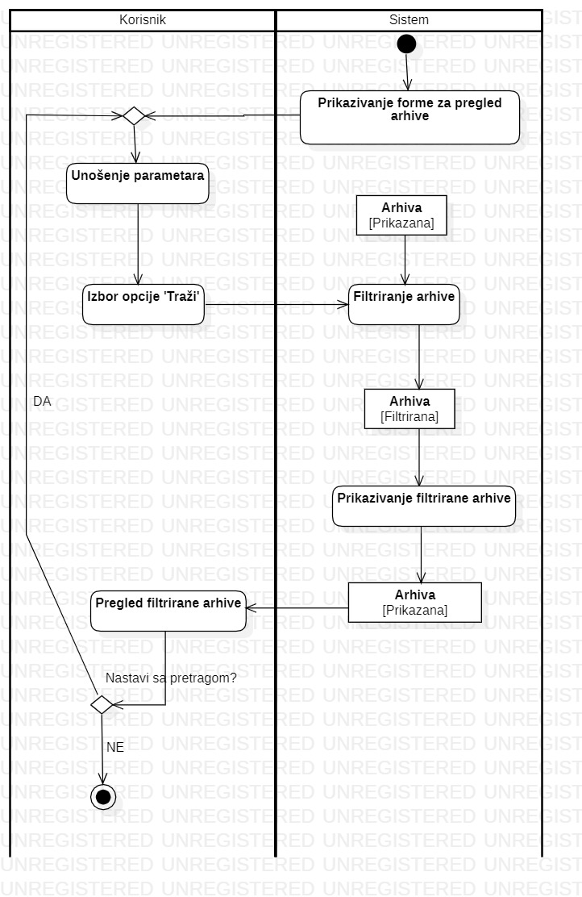

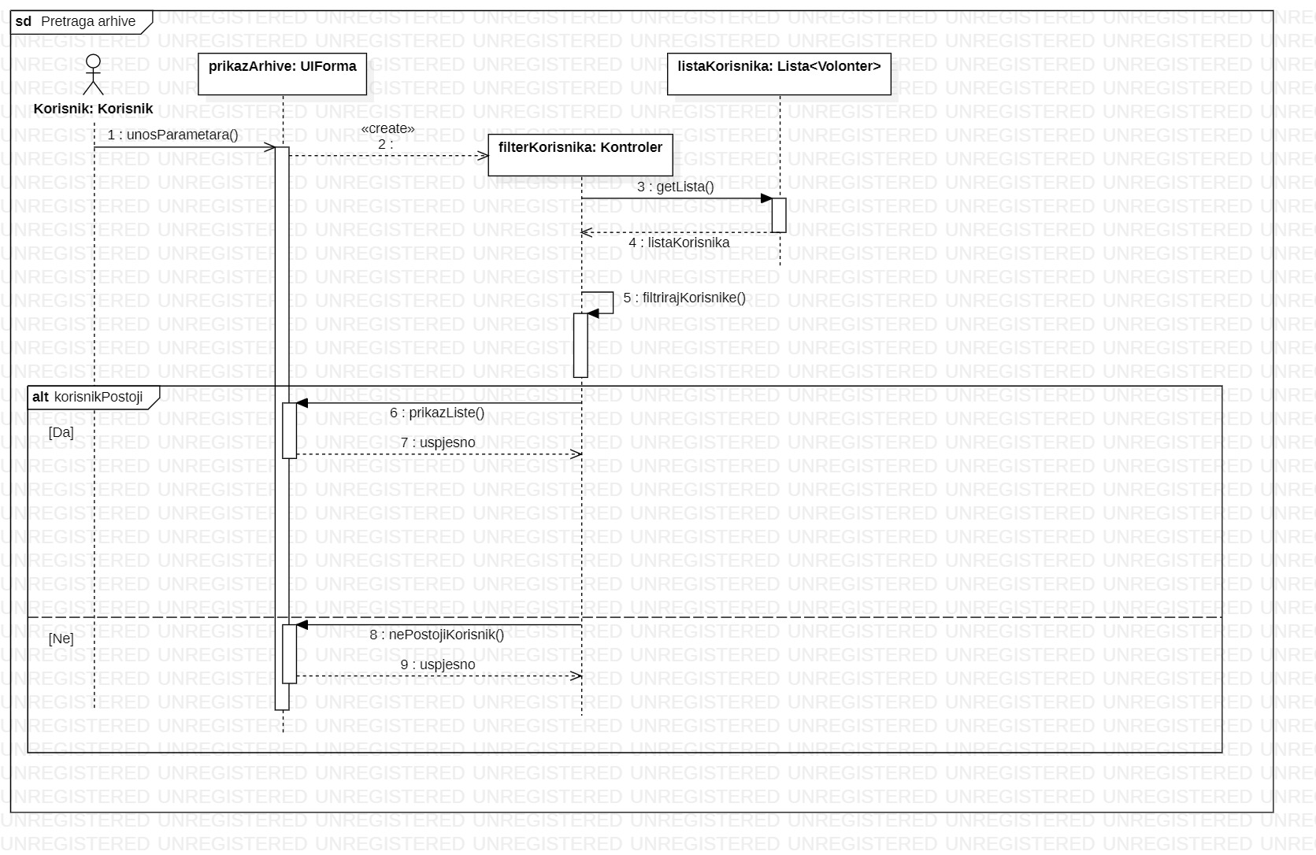

### 3.2.7 Kreiranje korisničkog naloga

|  |  |
| --- | --- |
| Oznaka | A3 |
| Naziv | Kreiranje korisničkog naloga |
| Kratak opis | Administrator kreira korisnički nalog |
| Učesnici | Administrator |
| Preduslovi | * Administrator je prijavljen na sistem * Posjeduje osnovne informacije o volonteru |
| Osnovni scenario | |  |  | | --- | --- | | **Korisnik** | **Sistem** | | 1. Odabir opcije za kreiranje novog korisnika |  | |  | 1. Prikazuje formu za kreiranje korisnika | | 1. Pregled forme |  | | 1. Unos osnovnih podataka o volonteru. Osnovni podaci predstavljaju ime, prezime i JMBG. |  | | 1. Unos korisničkog imena |  | | 1. Unos lozinke |  | | 1. Potvrda lozinke |  | | 1. Odabir opcije CREATE |  | |  | 1. Provjera da li postoji nalog sa istim korisničkim imenom [A1] | |  | 1. Provjera da li je lozinka validna [A2] | |  | 1. Provjera da li se ponovno unesena lozinka podudara [A3] | |  | 1. Kreiranje i evidencija novog korisničkog naloga | |  | 1. Prikaz obavještenja o uspješnom kreiranju naloga | | 1. Pregled obavještenja o uspješnom kreiranju |  | |
| Rezultat | * Uspješno kreiran korisnički nalog |
| Alternativni tokovi i izuzeci | |  |  | | --- | --- | | **Oznaka** | **Opis** | | A1 | Sistem obavještava korisnika da je korisničko ime zauzeto, traži se unos novog korisničkog imena | | A2 | Sistem obavještava korisnika da lozinka nije validna, traži se unos nove lozinke. Uslov validnosti lozinke je minimum osam karaktera engleskog alfabeta i brojeva 0-9 | | A3 | Sistem obavještava korisnika da se lozinke ne podudaraju, traži se ponovni unos lozinke | |

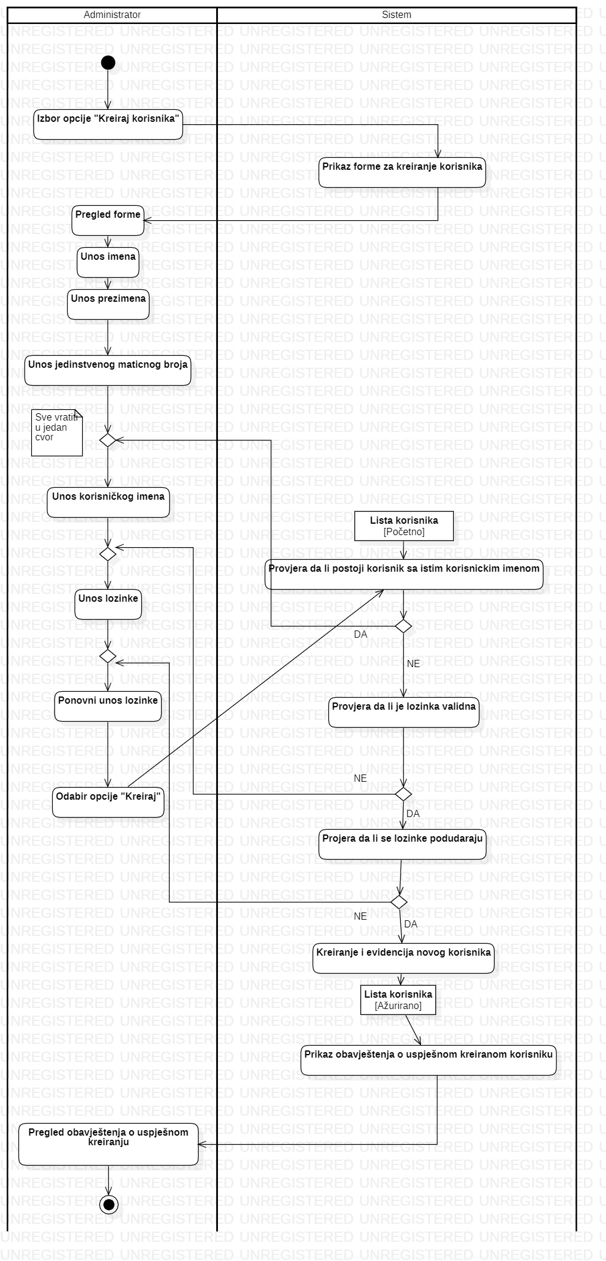

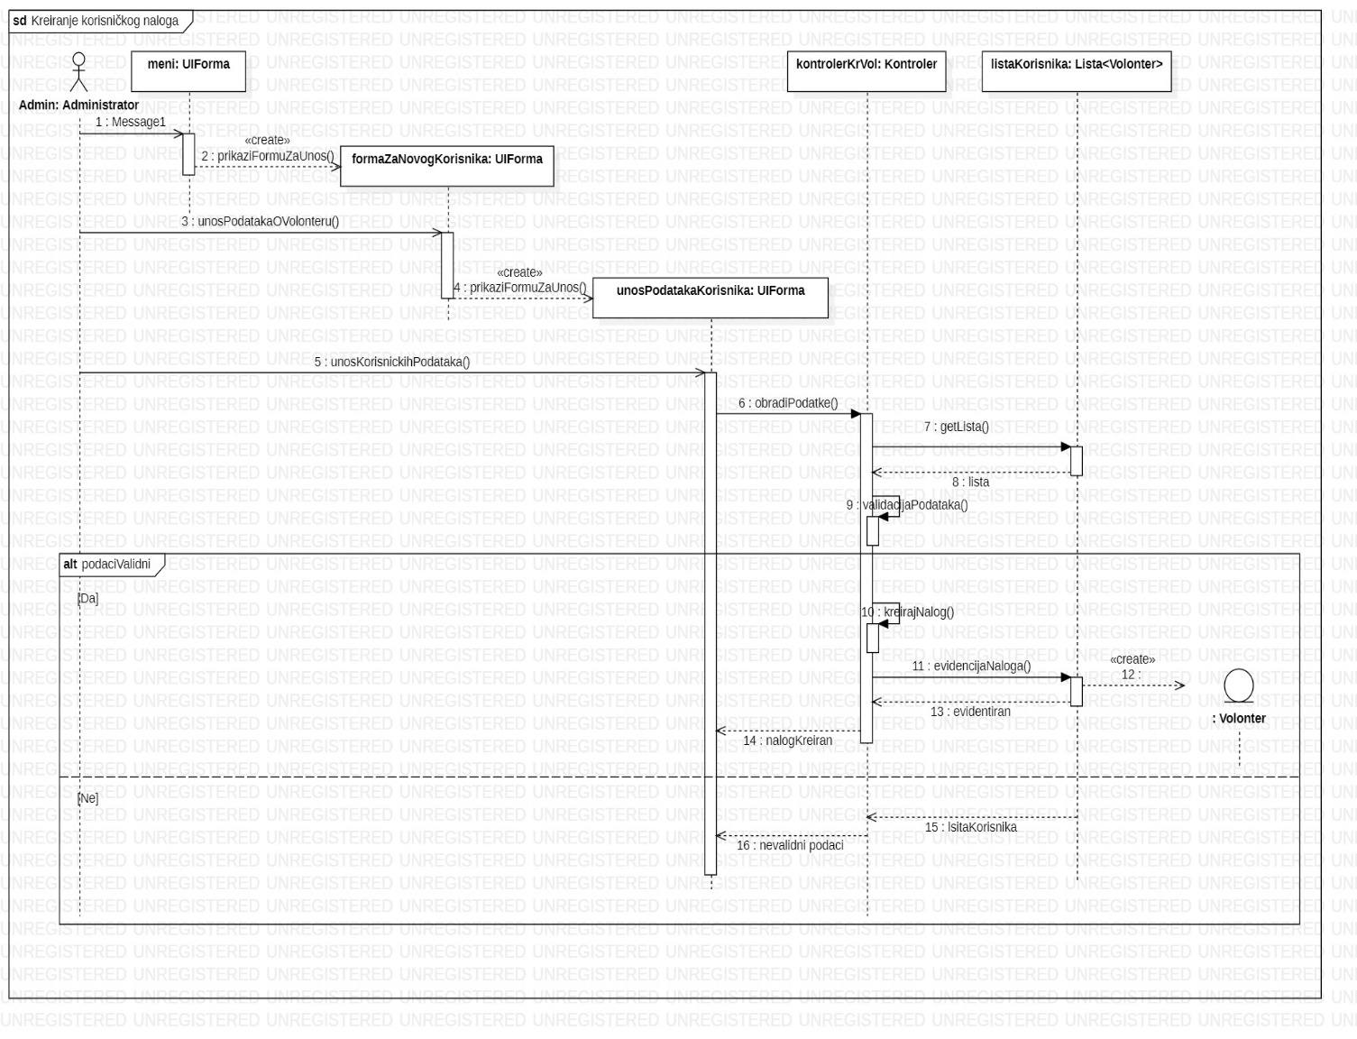

### 3.2.8 Pregled kreiranih naloga

|  |  |
| --- | --- |
| Oznaka | A4 |
| Naziv | Pregled kreiranih naloga |
| Kratak opis | Administrator bira opciju ‘Kreirani nalozi’. Sistem prikazuje listu kreiranih naloga sortiranih po imenu. |
| Učesnici | Administrator |
| Preduslovi | * Administrator je prijavljen na sistem |
| Osnovni scenario | |  |  | | --- | --- | | **Korisnik** | **Sistem** | | 1. Izbor opcije ‘Kreirani nalozi’ |  | |  | 1. Pristup listi kreiranih naloga | |  | 1. Čitanje i prikaz spiska kreiranih naloga[A1] | | 1. Pregled spiska kreiranih naloga |  | |
| Rezultat | * Prikazan spisak svih kreiranih korisničkih naloga. |
| Alternativni tokovi i izuzeci | |  |  | | --- | --- | | **Oznaka** | **Opis** | | A1 | Ukoliko ne postoji nijedan korisnički nalog administratoru se prikazuje odgovarajuća poruka. | |

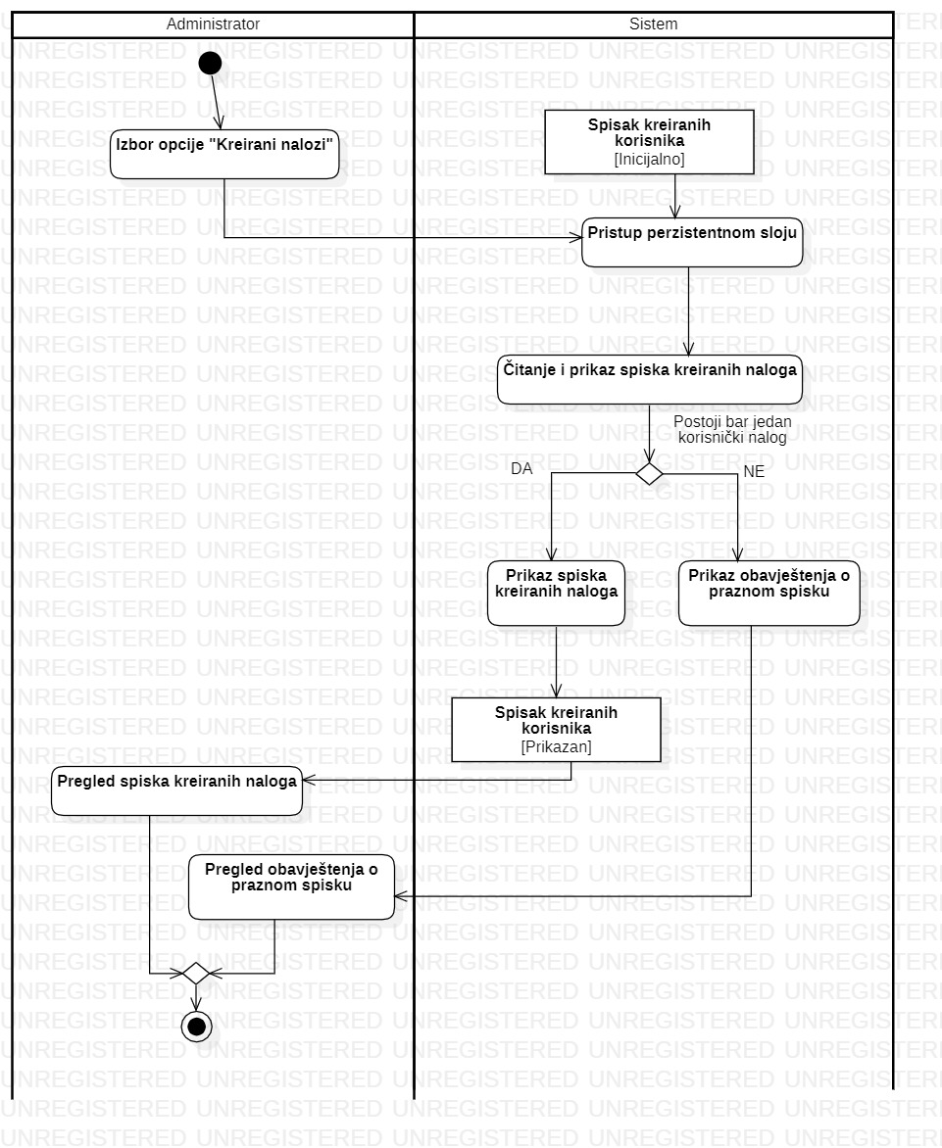

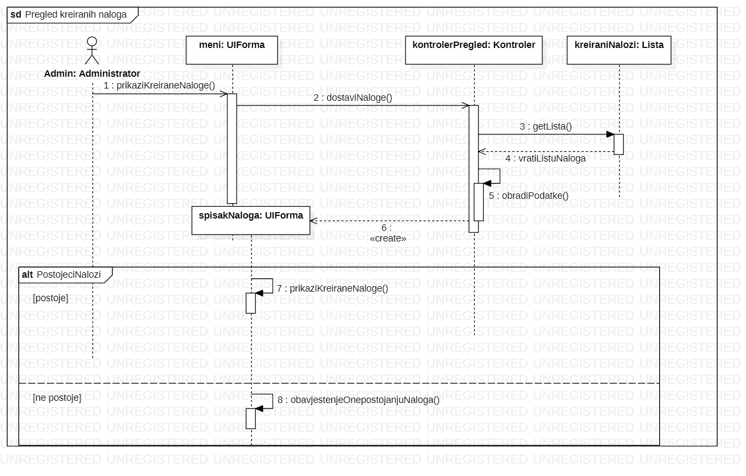

### 3.2.9 Pregled informacija o korisniku

|  |  |
| --- | --- |
| Oznaka | A41 |
| Naziv | Pregled informcija o korisniku |
| Kratak opis | Administrator bira opciju “Pregled informacija o korisniku”. Sistem prikazuje osnovne informacije o korisniku. |
| Učesnici | Administrator |
| Preduslovi | * Administrator je prijavljen na sistem * Odabrana opcija pregled kreiranih naloga |
| Osnovni scenario | |  |  | | --- | --- | | **Korisnik** | **Sistem** | |  | 1. Prikaz liste kreiranih korisnika | | 1. Selektovanje jednog korisnika sa liste korisnika |  | |  | 1. Čitanje i prikaz informacija o korisniku | | 1. Pregled informacija o korisniku |  | |
| Rezultat | * Prikazane detaljnije informacije o željenom korisniku |
| Alternativni tokovi i izuzeci | |  |  | | --- | --- | | **Oznaka** | **Opis** | |  |  | |

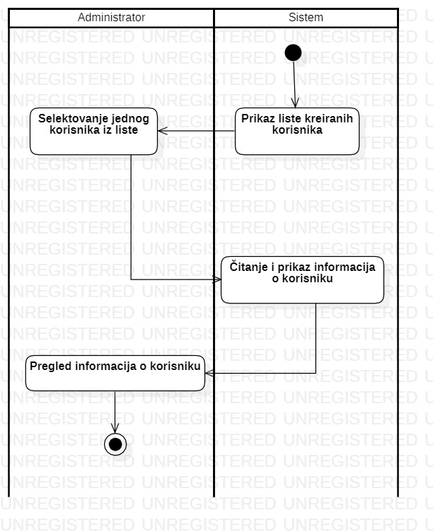

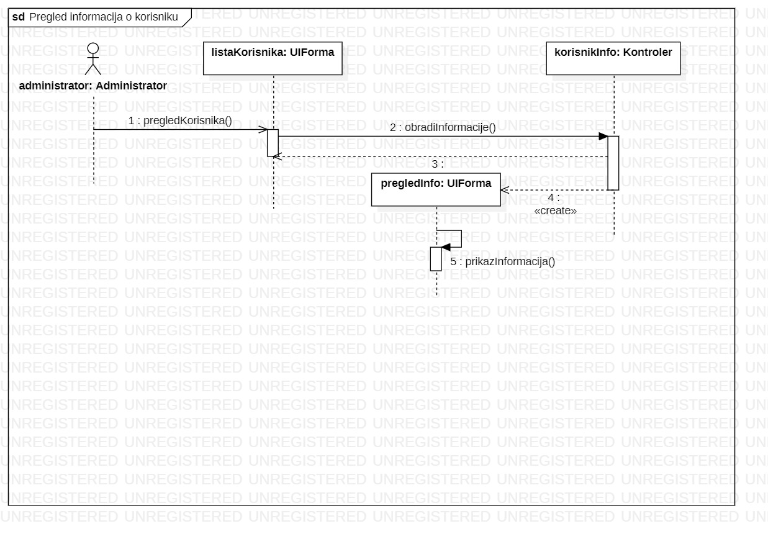

### 3.2.10 Uklanjanje korisničkog naloga

|  |  |
| --- | --- |
| Oznaka | A42 |
| Naziv | Uklanjanje korisničkog naloga |
| Kratak opis | Administrator odabere jedan korisnički nalog i vrši deaktivaciju |
| Učesnici | Administrator |
| Preduslovi | * Prijavljen na sistem |
| Osnovni scenario | |  |  | | --- | --- | | **Administrator** | **Sistem** | |  | 1. Prikaz liste kreiranih korisnika | | 1. Pregled spiska kreiranih naloga [A1] |  | | 1. Odabir jednog korisnika sa liste |  | | 1. Izbor opcije „Deaktiviraj“ |  | |  | 1. Sistem vrši deaktivaciju naloga | |  | 1. Prikaz poruke o uspješnoj deaktivaciji[A2] | | 1. Pregled poruke |  | |
| Rezultat | * Nalog uspješno deaktiviran |
| Alternativni tokovi i izuzeci | |  |  | | --- | --- | | **Oznaka** | **Opis** | | A1 | Ukoliko ne postoji nijedan korisnički nalog administratoru se prikazuje odgovarajuća poruka | | A2 | Ukoliko je deaktivacija neuspješna prikazuje se odgovarajuća poruka | |



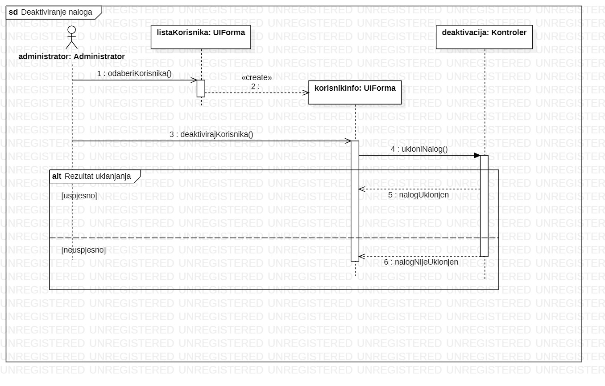

### 3.2.11 Ažuriranje korisničkog naloga

|  |  |
| --- | --- |
| Oznaka | A43 |
| Naziv | Ažuriranje korisničkog naloga |
| Kratak opis | Administrator ažurira informacije o korisničkom nalogu koji je odabrao za pregled |
| Učesnici | Administartor |
| Preduslovi | * Administrator je prijavljen na svoj nalog * Administor je pristupio nalogu koji želi da ažurira |
| Osnovni scenario | |  |  | | --- | --- | | **Adminstator** | **Sistem** | | 1. Izbor opcije ‘Edit’ pored atributa koji želi da ažurira |  | |  | 1. Omogućava promjenu atributa | | 1. Brisanje postojeće informacije i unos nove |  | | 1. Izbor opcije ‘Sačuvaj’ |  | |  | 1. Čuvanje izmjena | |
| Rezultat | * Administrator je uspješno ažurirao podatke o korisniku. |
| Alternativni tokovi i izuzeci | |  |  | | --- | --- | | **Oznaka** | **Opis** | |

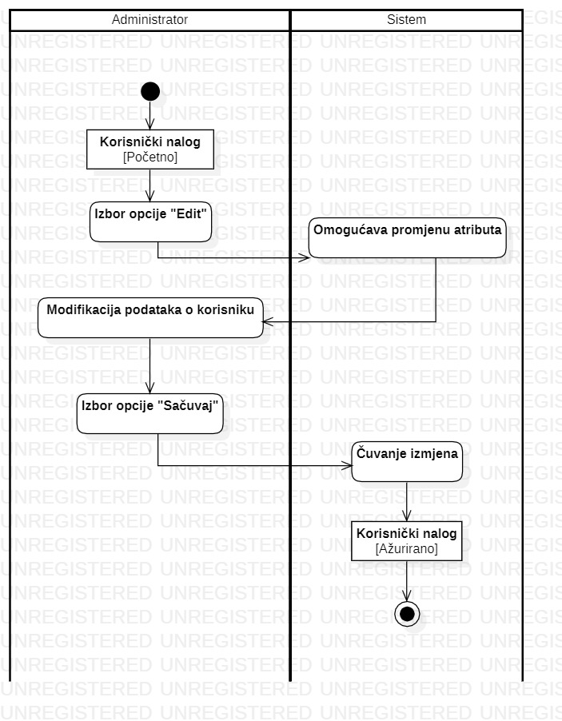

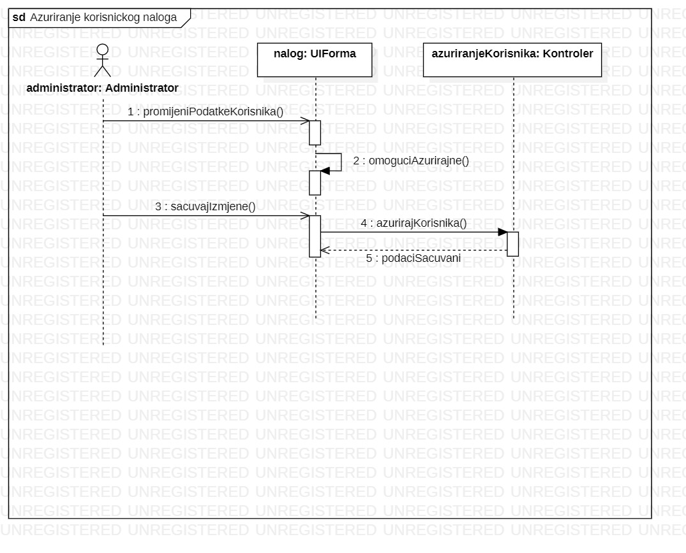

### 3.2.12 Kreiranje novog kampa

|  |  |
| --- | --- |
| Oznaka | A42 |
| Naziv | Uklanjanje korisničkog naloga |
| Kratak opis | Administrator odabere jedan korisnički nalog i vrši deaktivaciju |
| Učesnici | Administrator |
| Preduslovi | * Prijavljen na sistem |
| Osnovni scenario | |  |  | | --- | --- | | **Administrator** | **Sistem** | |  | 1. Prikaz liste kreiranih korisnika | | 1. Pregled spiska kreiranih naloga [A1] |  | | 1. Odabir jednog korisnika sa liste |  | | 1. Izbor opcije „Deaktiviraj“ |  | |  | 1. Sistem vrši deaktivaciju naloga | |  | 1. Prikaz poruke o uspješnoj deaktivaciji[A2] | | 1. Pregled poruke |  | |
| Rezultat | * Nalog uspješno deaktiviran |
| Alternativni tokovi i izuzeci | |  |  | | --- | --- | | **Oznaka** | **Opis** | | A1 | Ukoliko ne postoji nijedan korisnički nalog administratoru se prikazuje odgovarajuća poruka | | A2 | Ukoliko je deaktivacija neuspješna prikazuje se odgovarajuća poruka | |

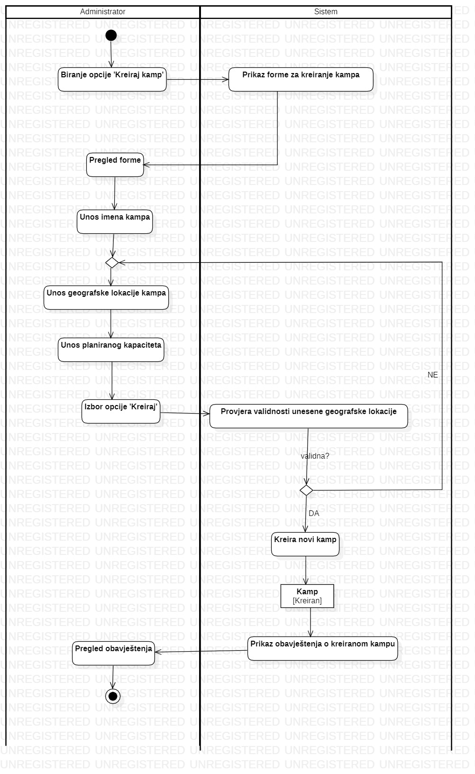

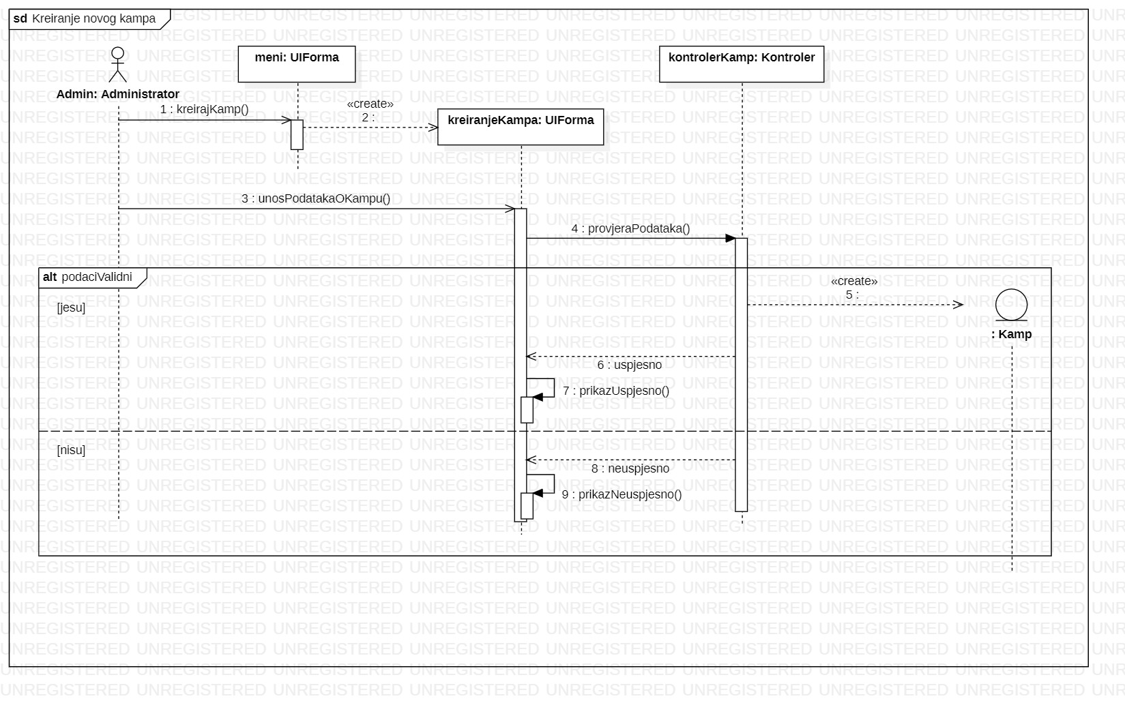

### 3.2.13 Ažuriranje podataka postojećeg kampa

|  |  |
| --- | --- |
| Oznaka | A6 |
| Naziv | Ažuriranje podataka o postojećem kampu |
| Kratak opis | Administrator bira opciju za ažuriranje željenog kampa. Nakon toga bira atribute koje želi da ažurira i unosi nove podatke o tim atributima |
| Učesnici | Administrator |
| Preduslovi | * Administrator je prijavljen na svoj nalog * Kamp kojem je potrebno ažurirati informacije je prethodno kreiran |
| Osnovni scenario | |  |  | | --- | --- | | **Administrator** | **Sistem** | | 1. Izbor opcije ‘Ažuriraj kamp’ |  | |  | 1. Prikaz interfejsa sa trenutnim informacijama o kampu | | 1. Pritisak na dugme ‘Edit’ pored atributa koji je potrebno ažurirati |  | |  | 1. Omogućava ažuriranje atriburta | | 1. Unos nove informacije |  | | 1. Pritisak na dugme ‘Sačuvaj’ |  | |  | 1. Čuva ažurirane informacije [A1] | |
| Rezultat | * Kamp je uspješno ažuriran |
| Alternativni tokovi i izuzeci | |  |  | | --- | --- | | **Oznaka** | **Opis** | | A1 | Ukoliko podaci nisu validni sistem prikazuje gresku | |

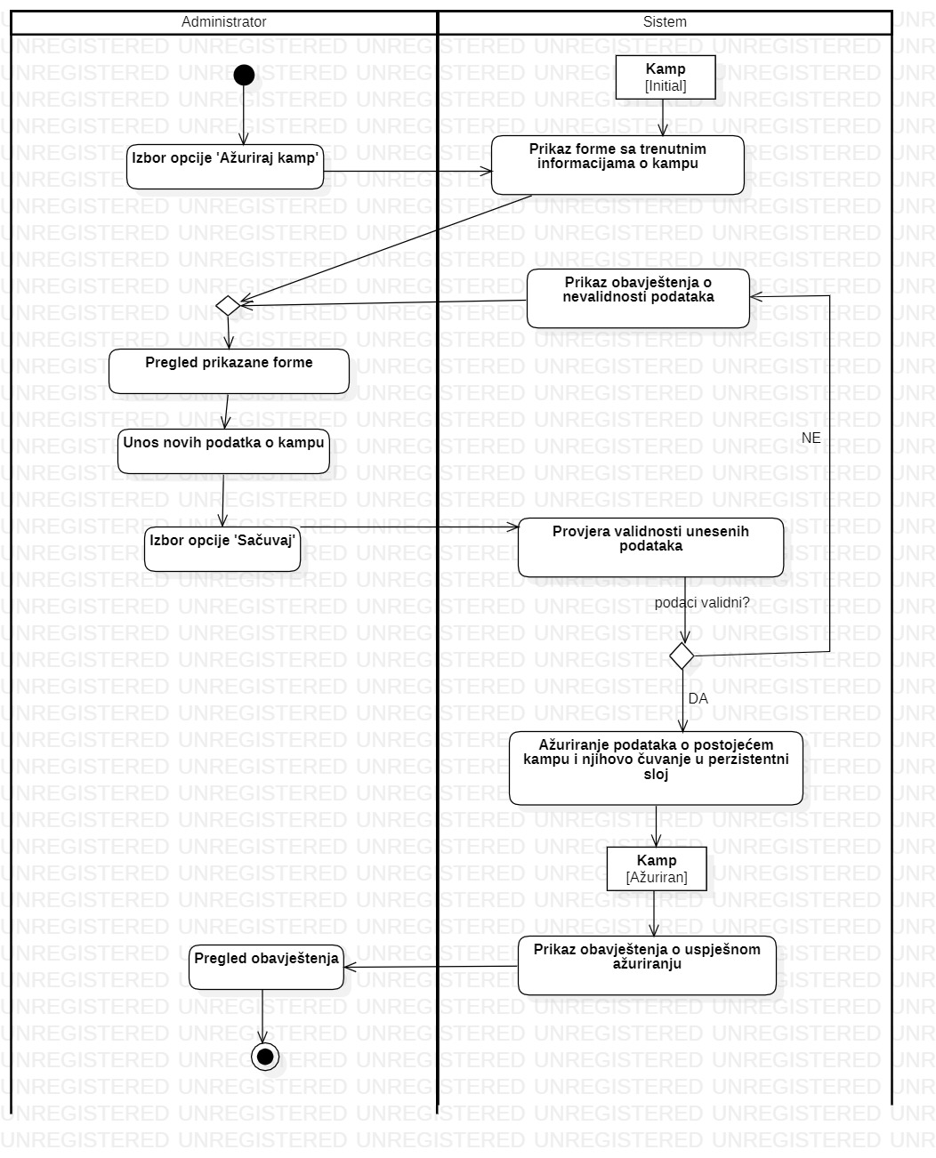

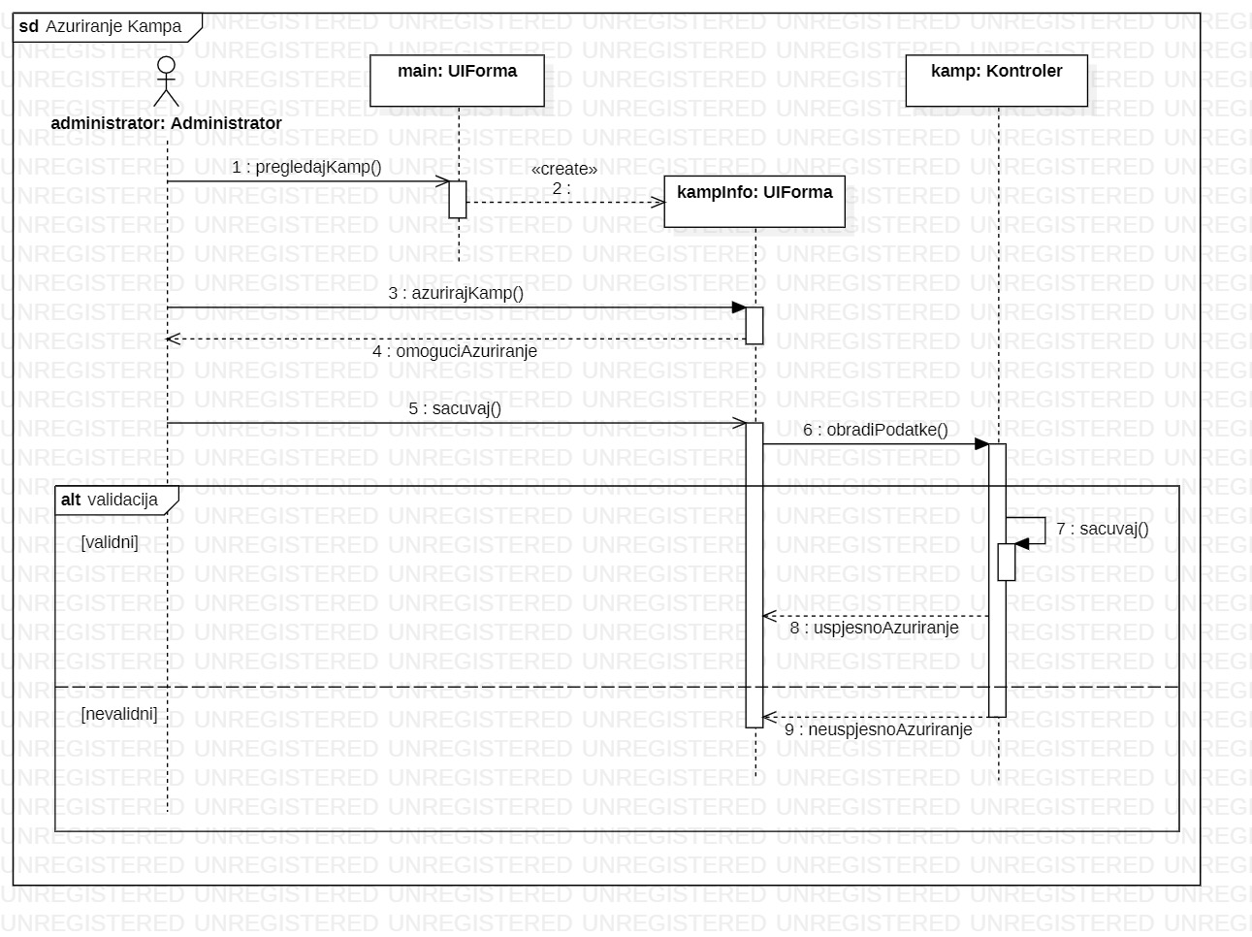

### 3.2.14 Unos osobe u sistem

|  |  |
| --- | --- |
| Oznaka | KU |
| Naziv | Unos osobe u sistem |
| Kratak opis | Korisnik dodaje osobu u sistem i unosi osnovne podatke o osobi |
| Učesnici | Korisnik |
| Preduslovi | * Korisnik prijavljen na sistem |
| Osnovni scenario | |  |  | | --- | --- | | **Korisnik** | **Sistem** | | 1. Odabir opcije za kreiranje osobe na sistemu |  | |  | 1. Prikaz forme za kreiranje osobe na sistem | | 1. Unos imena i prezimena osobe |  | | 1. Unos dodatnih podataka o osobi |  | |  | 1. Sistem dodaje osobu u bazu podataka[A1] | |  | 1. Sistem prikazuje poruku o uspješnom kreiranju osobe u sistemu | | 1. Pregled poruke |  | |
| Rezultat | * Uspješan unos osobe u sistem |
| Alternativni tokovi i izuzeci | |  |  | | --- | --- | | **Oznaka** | **Opis** | | A1 | Ukoliko korisnik ne unese osnovne podatke o osobi, osoba neće biti kreirana, korisniku se omogućava ponovni unos podataka | |

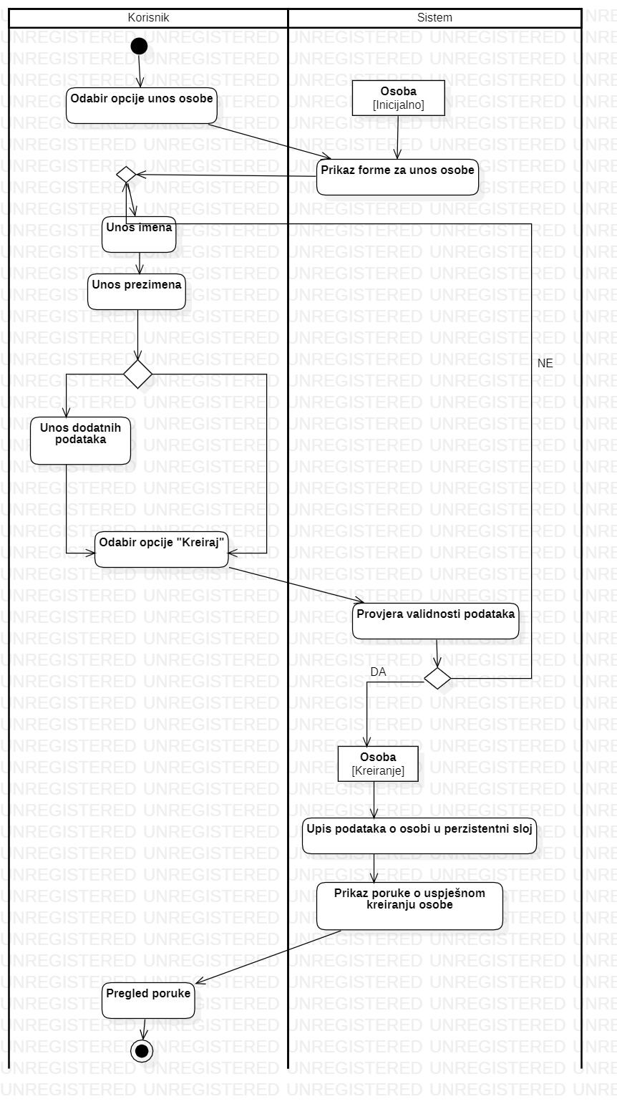

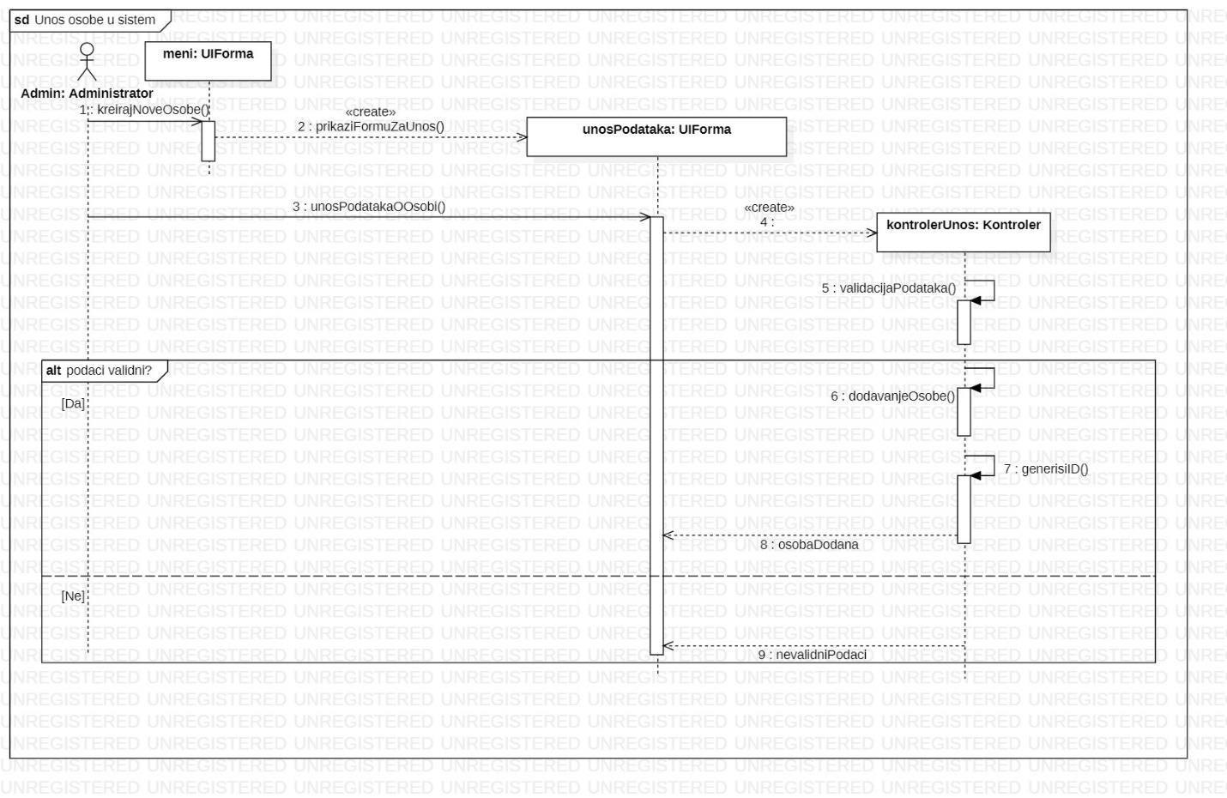

### 3.2.15 Evidencija postojanja hroničnih bolesti

|  |  |
| --- | --- |
| Oznaka | KU2 |
| Naziv | Evidencija postojanja hroničnih bolesti |
| Kratak opis | Pristigla osoba se izjašnjava o tome da li boluje od nekih hroničnih bolesti. Ukoliko da, korisnik to evidentira i unosi potrebne farmaceutske proizvode i po potrebi dodatne informacije |
| Učesnici | Korisnik |
| Preduslovi | * Korisnik je prijavljen na svoj nalog * Trenutno vrši evidenciju o pristigloj osobi |
| Osnovni scenario | |  |  | | --- | --- | | **Korisnik** | **Sistem** | | 1. Čekira box o postojanju hroničnih bolesti |  | |  | 1. Prikazuje polje za dodatni unos informacija | | 1. Unosi dodatne informacije [A1] |  | |
| Rezultat | * Uspješno izvšena evidencija o postojanju hroničnih bolesti |
| Alternativni tokovi i izuzeci | |  |  | | --- | --- | | **Oznaka** | **Opis** | | A1 | Korisnik ne unosi dodatne informacije | |

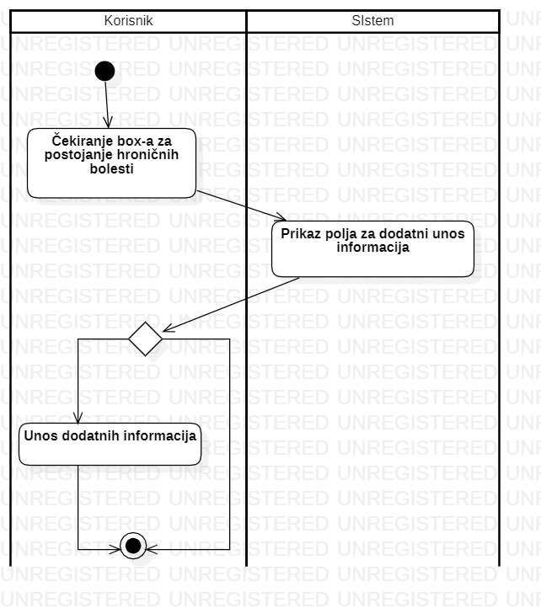

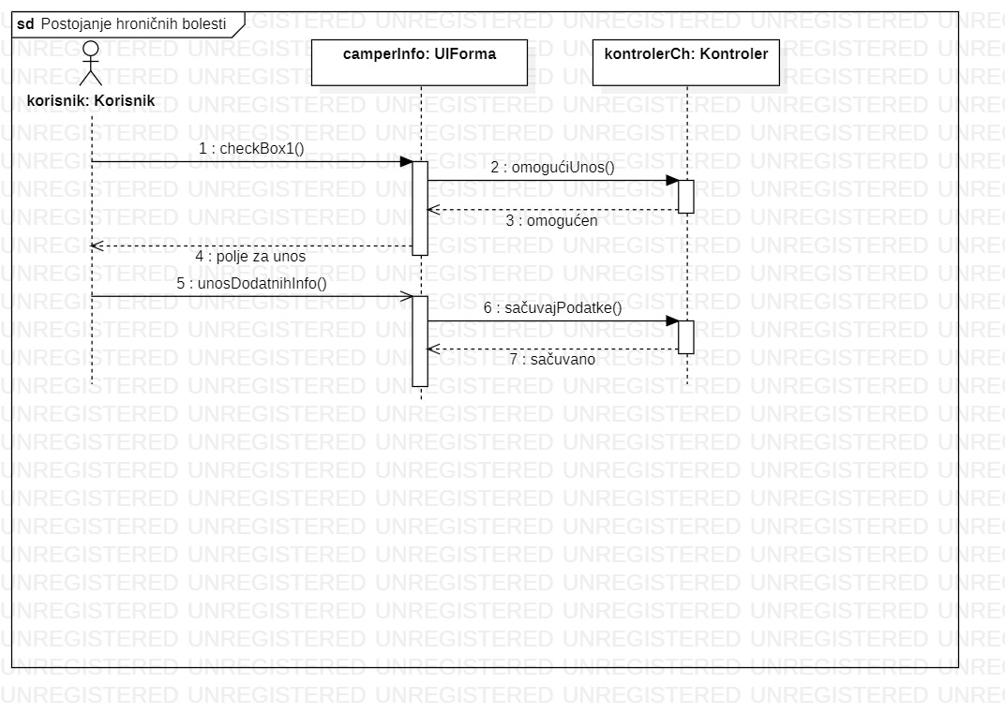

### 3.2.16 Evidencija o potrebnoj hospitalizaciji

|  |  |
| --- | --- |
| Oznaka | KU3 |
| Naziv | Evidencija o potrebnoj hospitalizaciji |
| Kratak opis | Korisnik čekira box i po potrebi unosi dodatne informacije o stanju osobe. Sistem čuva podatke o evidenciji, |
| Učesnici | Volonter |
| Preduslovi | * Korisnik prijavljen na sistem * Trenutno vrši evidenciju o pristigloj osobi |
| Osnovni scenario | |  |  | | --- | --- | | **Korisnik** | **Sistem** | | 1. Čekiranje box-a “potrebna hospitalizacija” |  | |  | 1. Sistem prikazuje polje za dodatni unos informacija | | 1. Unos dodatnih informacija[A1] |  | |
| Rezultat | * Uspješno izvršena evidencija |
| Alternativni tokovi i izuzeci | |  |  | | --- | --- | | **Oznaka** | **Opis** | | A1 | Korisnik ne unosi dodatne informacije | |

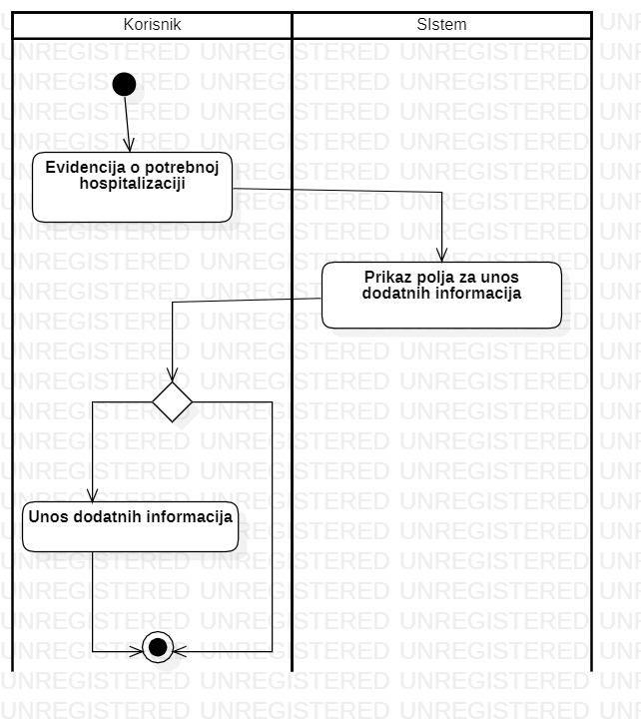

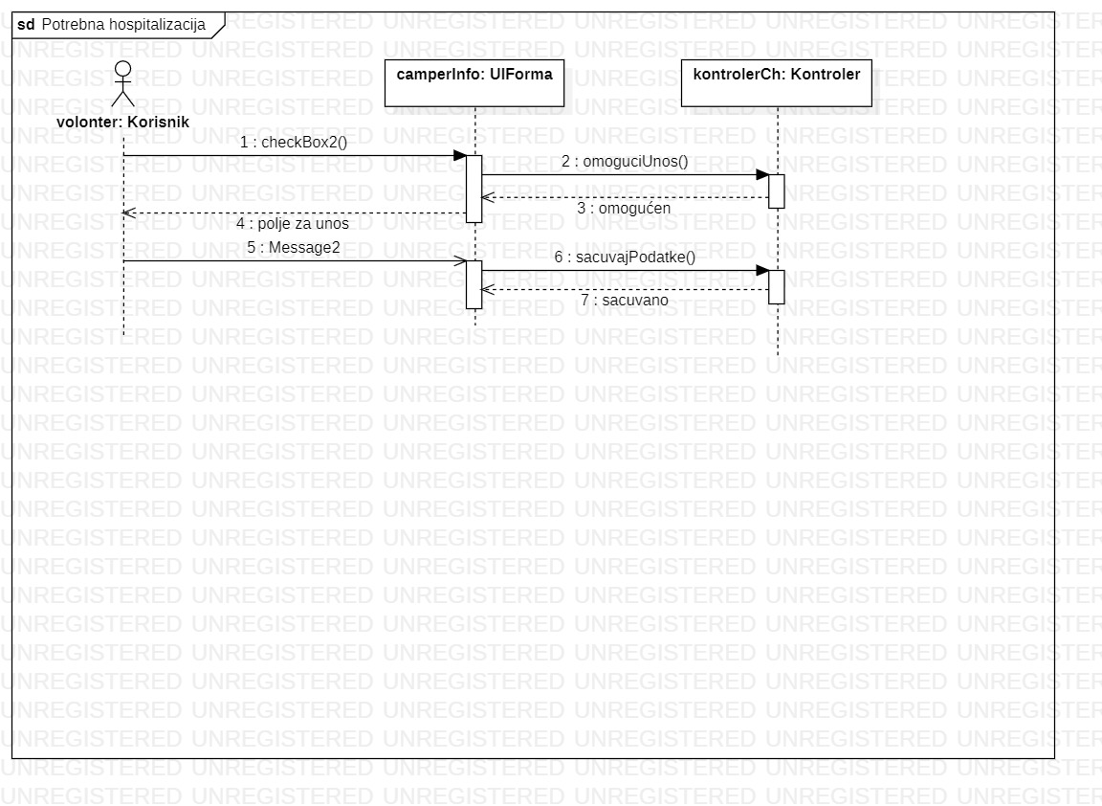

### 3.2.17 Pregled spiska ljudi koji trenutno borave u kampu

|  |  |
| --- | --- |
| Oznaka | KP |
| Naziv | Pregled spiska ljudi koji trenutno borave u kampu |
| Kratak opis | Korisniku bira opciju za prikaz liste svih osoba koje se trenutno nalaze u kampu. Sistem prikazuje traženu listu. |
| Učesnici | Korisnik |
| Preduslovi | * Prijavljen na sistem |
| Osnovni scenario | |  |  | | --- | --- | | **Korisnik** | **Sistem** | | 1. Odabir opcije za prikaz trenutnog stanja |  | |  | 1. Prikaz liste svih osoba koje se trenutno nalaze u kampu | | 1. Pregled liste |  | |
| Rezultat |  |
| Alternativni tokovi i izuzeci | |  |  | | --- | --- | | **Oznaka** | **Opis** | |  |  | |

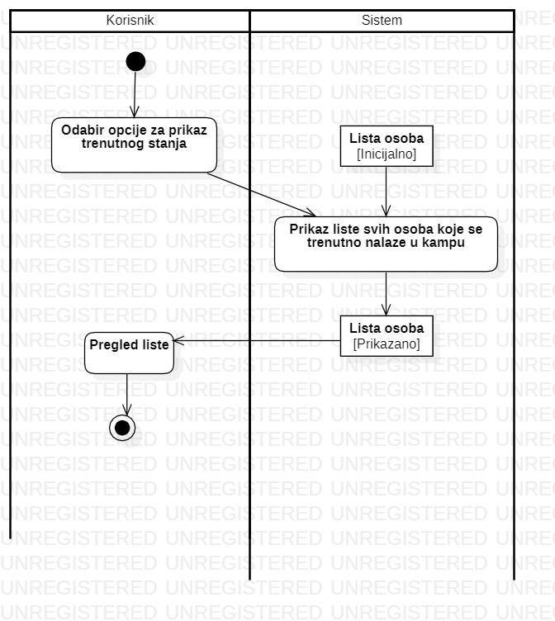

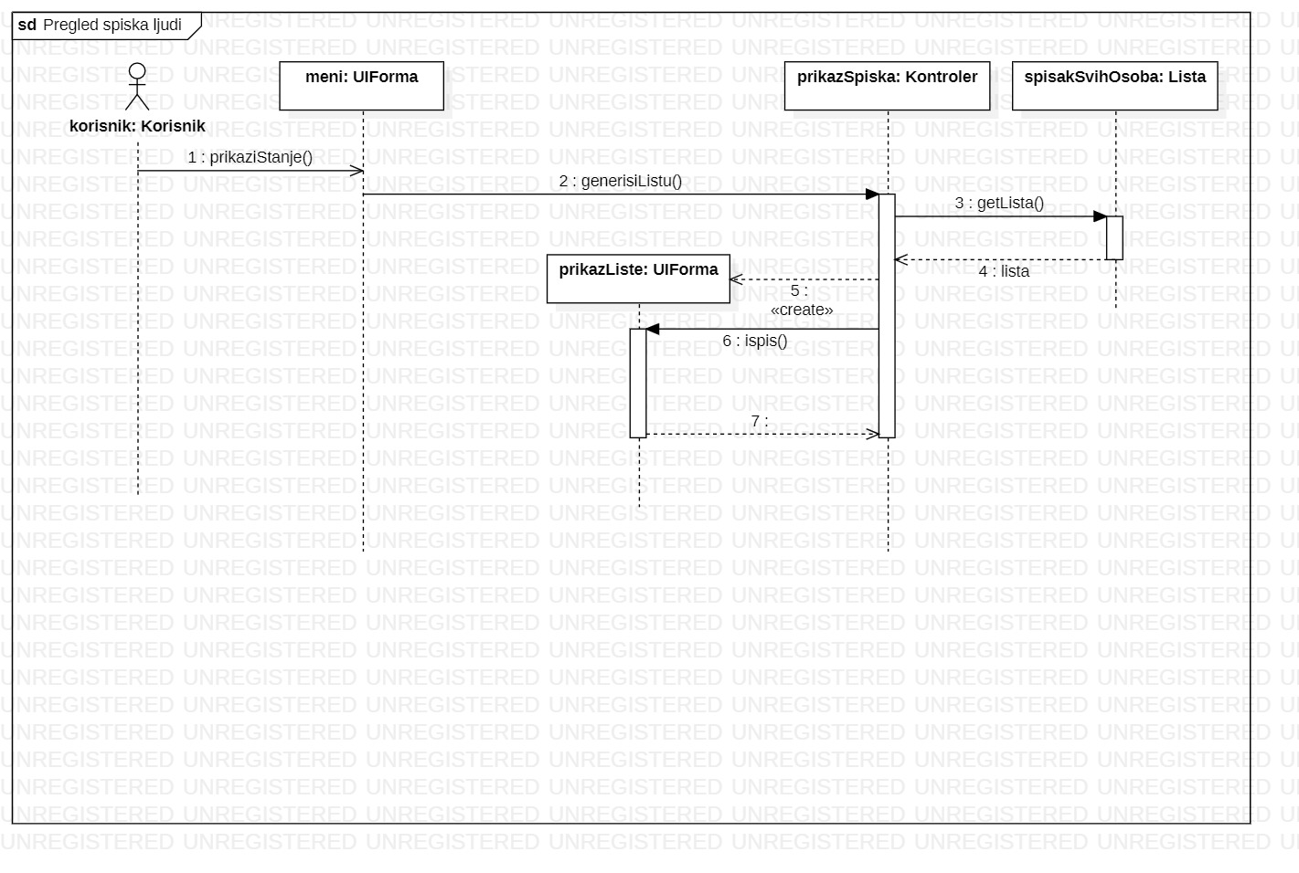

### 3.2.18 Unos podataka za pretragu

|  |  |
| --- | --- |
| Oznaka | KP1 |
| Naziv | Unos podataka za pretragu |
| Kratak opis | Korisnik na osnovu odabranih parametara pretražuje osobe u kampu |
| Učesnici | Korisnik |
| Preduslovi | * Korisnik prijavljen na sistem |
| Osnovni scenario | |  |  | | --- | --- | | **Korisnik** | **Sistem** | |  | 1. Prikaz liste osoba | | 1. Izbor kategorije podatka po kome će se vršiti pretraga |  | | 1. Unos odgovarajućih podataka za pretragu |  | |  | 1. Prikaz liste osoba koji ispunjavaju uslove pretrage[A1] | | 1. Pregled liste osoba |  | |
| Rezultat |  |
| Alternativni tokovi i izuzeci | |  |  | | --- | --- | | **Oznaka** | **Opis** | | A1 | U slučaju da nijedna osoba ne ispunjava uslove pretrage, korisniku se prikazuje odgovarajuća poruka | |

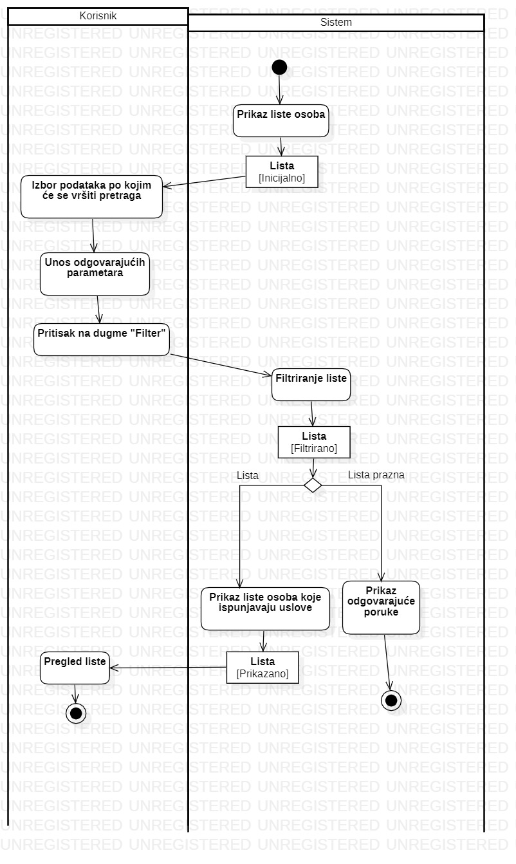

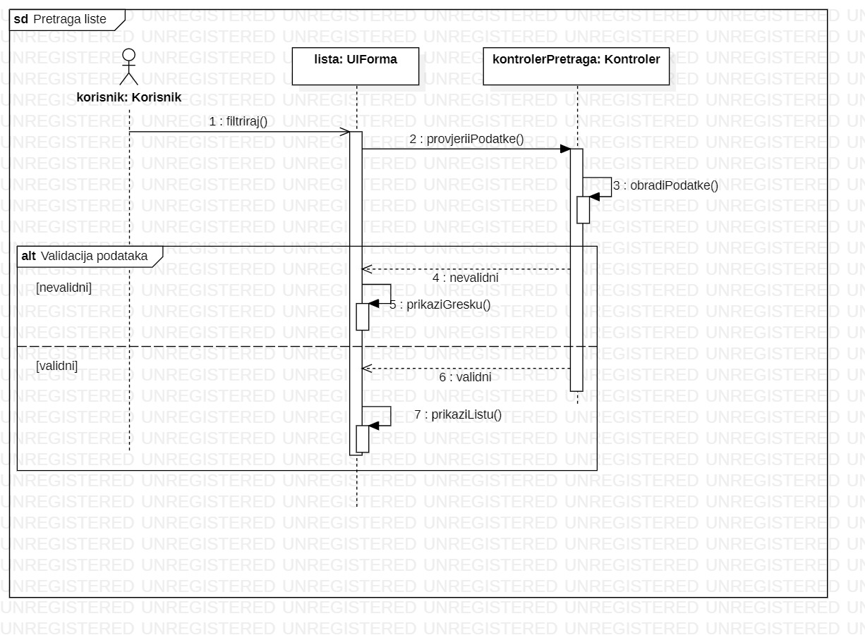

### 3.2.19 Pregled detalja o odabranoj osobi

|  |  |
| --- | --- |
| Oznaka | KP2 |
| Naziv | Pregled detalja o odabranoj osobi |
| Kratak opis | Korisnik bira osobu o kojoj želi da dobije detaljne informacije sa spiska |
| Učesnici | Korisnik |
| Preduslovi | * Korisnik je prijavljen na sitem * Korisnik je pristupio interfejsu za pregled spiska osoba u kampu i po potrebi izvršio željenu pretragu |
| Osnovni scenario | |  |  | | --- | --- | | **Korisnik** | **Sistem** | | 1. Pregleda spisak osoba |  | | 1. Bira odgovarajuću osoba sa spiska |  | |  | 1. Prikazuje detaljne informacije o odabranoj osobi | | 1. Pregleda informacije o osobi |  | |
| Rezultat | * Administrator je izvšio pregled detaljnih informacija o osobi |
| Alternativni tokovi i izuzeci | |  |  | | --- | --- | | **Oznaka** | **Opis** | |  |  | |

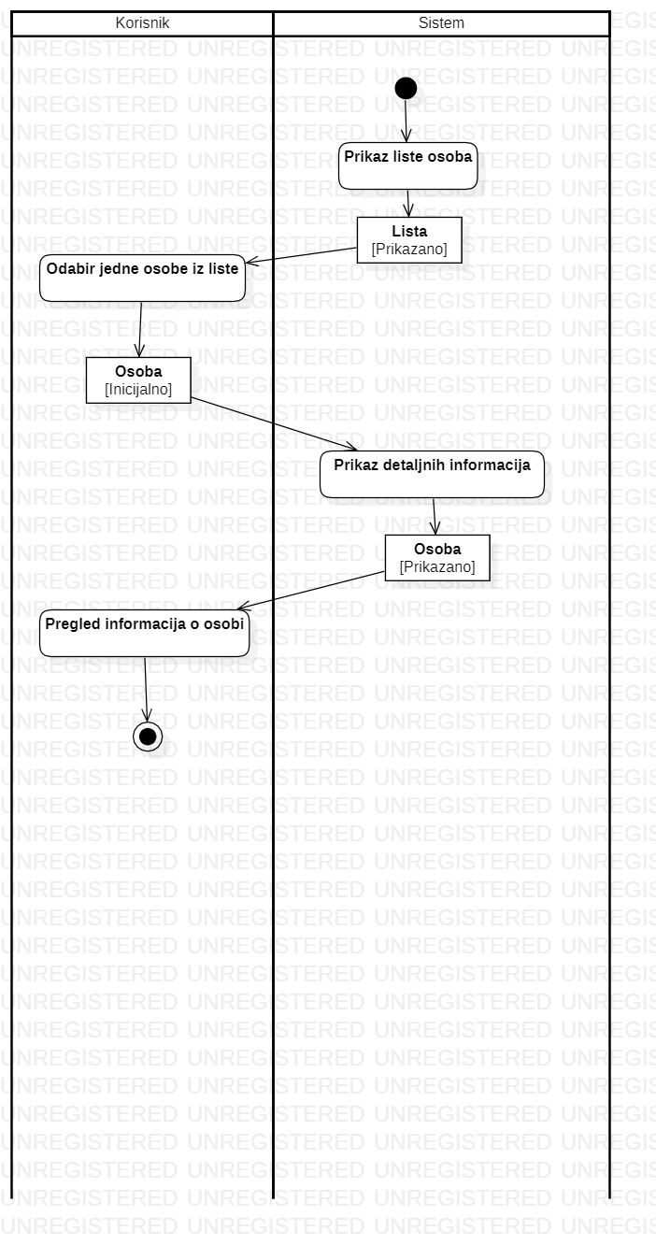

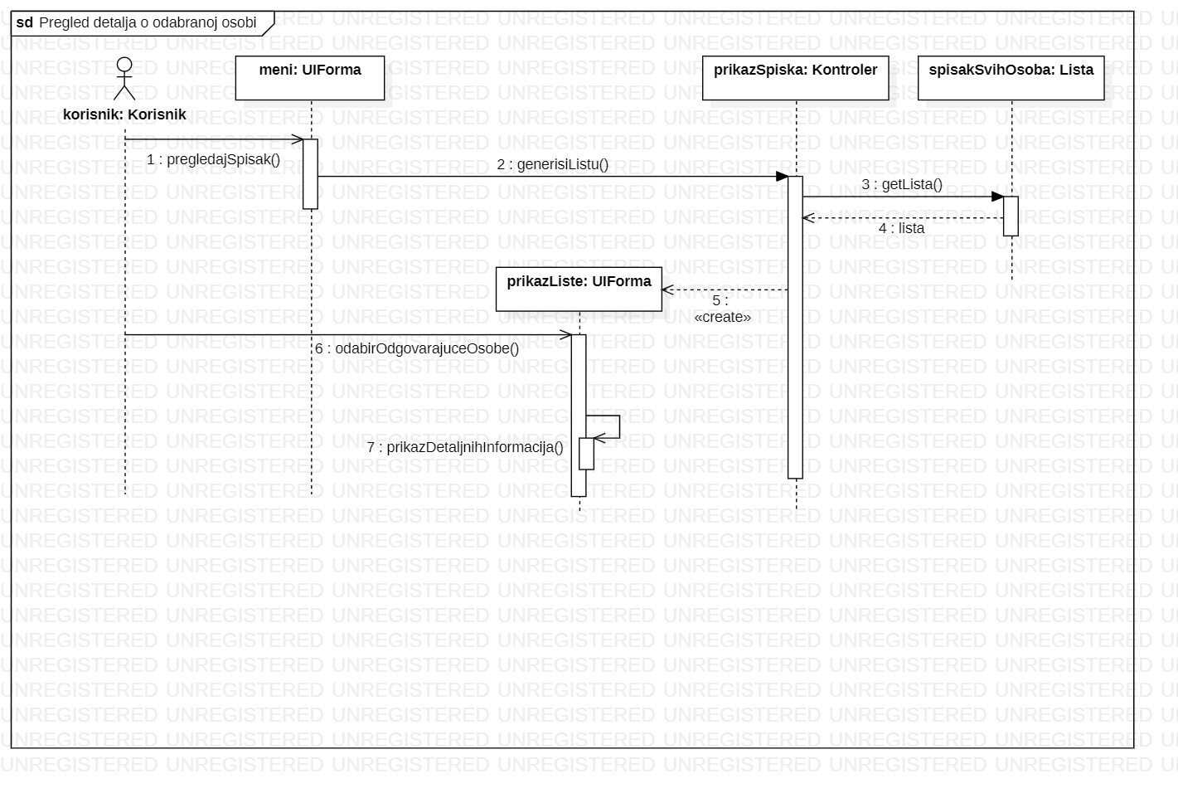

### 3.2.20 Ažuriranje podataka o odabranoj osobi

|  |  |
| --- | --- |
| Oznaka | KP3 |
| Naziv | Ažuriranje podataka o odabranoj osobi |
| Kratak opis | Korisnik pretražuje osobu. Nakon toga pregleda detaljne informacije i ažurira željene podatke |
| Učesnici | Korisnik |
| Preduslovi | * Korisnik je prijavljen na svoj nalog * Korisnik je pristupio interfejsu za prikaz informacija o osobi |
| Osnovni scenario | |  |  | | --- | --- | | **Korisnik** | **Sistem** | | 1. Pregleda trenutne informacije o osobi |  | | 1. Izbor opcije ‘Edit’ pored atributa koji je potrebno izmjeniti |  | |  | 1. Sistem omogućava ažuriranje atributa | | 1. Unosi novu informaciju |  | | 1. Izbor opcije ‘Sačuvaj’ |  | |  | 1. Upisuje podatke o ažuriranoj osobi u bazu podataka [A1] | |
| Rezultat | * Izvršeno je uspješno ažuriranje entiteta ‘Osoba’ |
| Alternativni tokovi i izuzeci | |  |  | | --- | --- | | **Oznaka** | **Opis** | | A1 | Uneseni podaci nisu validni, sistem traži ponovni unos podataka | |

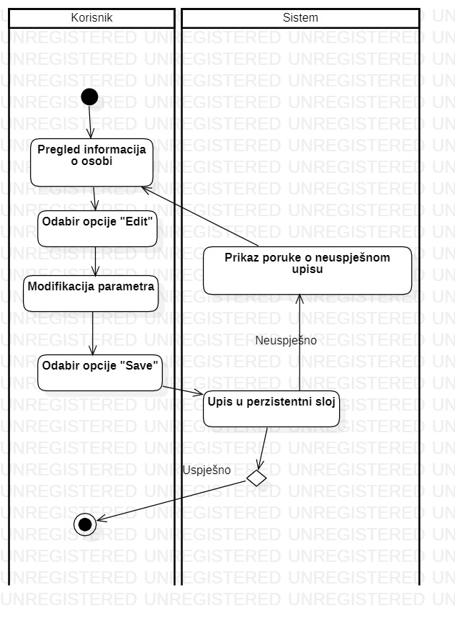

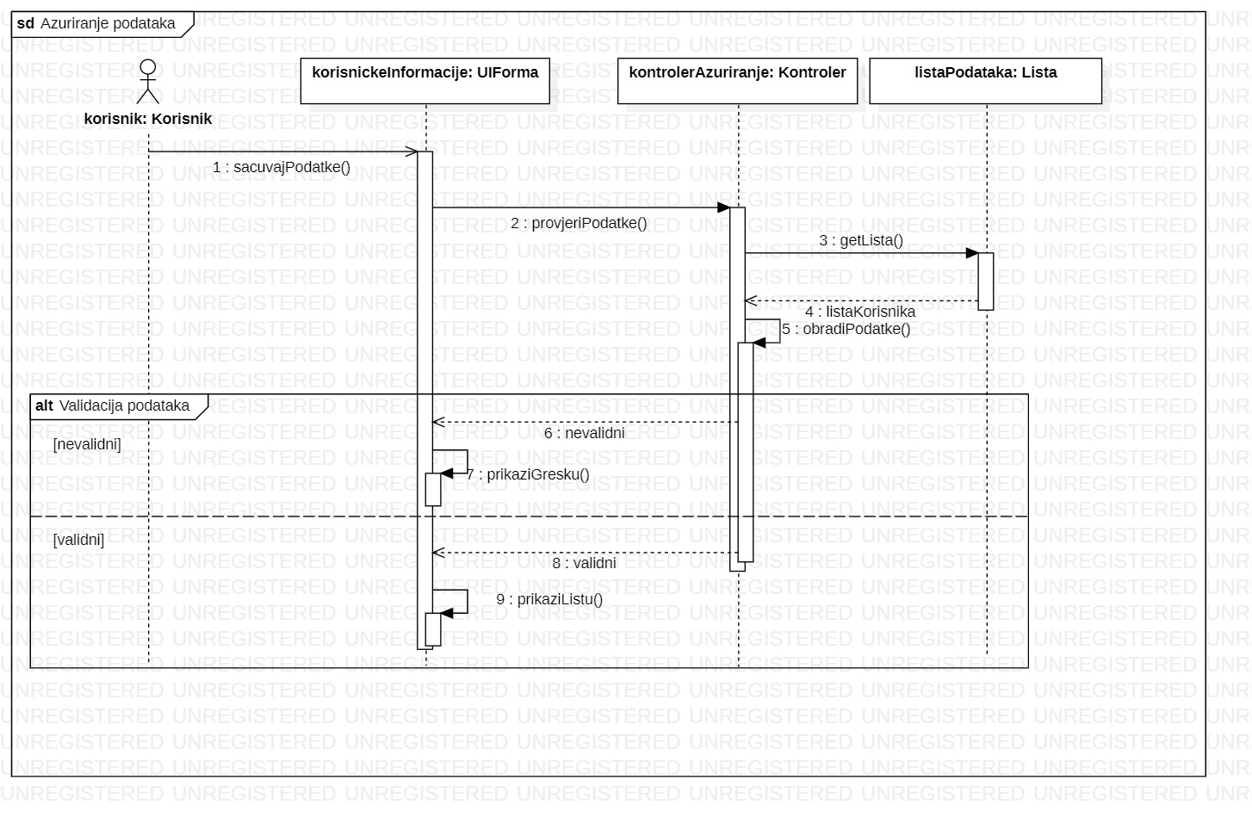

## 3.3 Dijagrami klasa

